**FOM Hochschule für Oekonomie & Management**

**Hochschulzentrum Bonn**

Ein Bild, das Schild, sitzend, grün, Ende enthält.

**Bachelor Thesis**

im Studiengang Wirtschaftsinformatik

**zur Erlangung des Grades eines**

Bachelor of Science (B. Sc.)

über das Thema

**Untersuchung der Nutzbarkeit von RealityKit Object Capture zur Volumenbestimmung von Lebensmitteln am Beispiel einer iOS Applikation**

Betreuer: Dennis Häuser

Autor: Nico Müller

Hinter dem Weiher 7

53578 Windhagen

Matrikelnr.: 506932

Abgabedatum: XX.YY.2023

**Inhaltsverzeichnis**

Abkürzungsverzeichnis III

1 Problemstellung 1

1.1 Ausgangssituation 1

1.2 Problembeschreibung 2

2 Zielsetzung 3

2.1 Ziel der Arbeit 3

2.2 Abgrenzung 4

2.3 Forschungsfragen 5

3 Methodik und Vorgehensweise 6

4 Forschungsstand und Quellen 7

4.1 Literaturrecherche 7

4.2 Konkrete Literaturquellen 8

4.3 Konkrete Datenquellen 9

5 Vorläufige Gliederung 10

6 Verschiedenes 12

6.1 Abhängigkeit von externen Einflüssen 12

6.2 Vorwissen zur Thematik 13

6.3 Persönliche Zielsetzung 13

6.4 Herausforderungen 14

6.5 Zeitplanung 14

7 Literaturverzeichnis 15

# **Abkürzungsverzeichnis**

3D dreidimensional

API application programming interface

AR augmented reality

DSR design science research

UML unified modeling language

# 

1 Einleitung

Unter deutschen Verbrauchern ist ein neues Gesundheitsbewusstsein zu spüren. So gaben rund 49 Prozent der befragten Personen im Rahmen einer Umfrage im Jahr 2019 an, gegenwärtig stärker auf eine gesunde Ernährung zu achten.[1] Darüber hinaus konnte eine Befragung im Jahr 2022 zeigen, dass rund 25,4 Millionen Personen in der deutschsprachigen Bevölkerung besonderes Interesse an gesunder Ernährung haben.[2] Die Zahlen spiegeln den zunehmenden Stellenwert eines gesunden Lebensstils und ein wachsendes Interesse am Wissensaufbau bzgl. gesunder Ernährung wider. Die Ausübung sportlicher Aktivitäten und die verstärkte Integration gesunder Ernährungsroutinen reflektieren den Wunsch nach einem gesünderen und leistungsfähigeren Körper im Rahmen der Selbstoptimierung und -fürsorge. Zur Unterstützung dieser individuellen Gesundheitsziele werden vermehrt digitale Self-Tracking-Lösungen zur Überwachung des eigenen Schlaf-, Bewegungs- und Ernährungsverhaltens angeboten und eingesetzt. So zeigte die Auswertung einer Befragung im Jahr 2017, dass rund 25,9 Prozent der deutschsprachigen Teilnehmer Ernährungsapps zum Tracken der eigenen Nährstoffzufuhr einsetzen.[3] Im Rahmen dieser Trendbewegung versuchen viele Menschen inmitten ihres stressigen Alltags durch die Zuhilfenahme von Trackingapps eine dauerhafte gesunde Ernährungsroutine zu etablieren. Dabei stellt das Tracken der aufgenommenen Nährstoffe häufig ein aufwändiges Prozedere dar, welches durch manuelles zeitintensives Abwiegen, Vermessen und Notieren der zugeführten Lebens- und Nahrungsmittel geprägt ist. Darüber hinaus ist das manuelle Abwiegen der Lebensmittel in bestimmten Situationen, etwa unterwegs oder im Rahmen eines Restaurantbesuchs, gar nicht möglich, da alltagsübliche Messinstrumente wie bspw. eine Waage oder ein Messbecher schlichtweg nicht greifbar sind. Um dieser Situation entgegenzuwirken, existieren bereits zahlreiche (teil-)automatisierte Lösungsansätze am Markt, die aus einem dedizierten Forschungsgebiet entstammen und mittels Bildanalyse und / oder Methoden der künstlichen Intelligenz die Bestimmung des Nährstoffgehalts anhand des zuvor ermittelten Lebensmittelvolumens ermöglichen.

1.1 Problemstellung

Obwohl derzeit verschiedene Lösungsansätze zurautomatisierten Volumenbestimmung von Lebensmitteln in unterschiedlichen Implementierungsformen existieren, konnte eine Analyse bisheriger Trackingapps und wissenschaftlichen Forschungsarbeiten zeigen, dass das Potenzial und die Nutzbarkeit der dreidimensionalen Objektrekonstruktion mittels der jüngst veröffentlichten RealityKit API, Object Capture, bislang noch nicht untersucht wurde. Object Capture stellt dabei eine Softwarekomponente des Apple Frameworks, RealityKit dar, welche unter Anwendung sog. photogrammetrischer Verfahren eine dreidimensionale Objektrekonstruktion von mehreren zweidimensionalen Fotographien ermöglicht. Nach besagter Recherche kann festgehalten werden, dass aktuell keine wissenschaftlichen Erkenntnisse zur Nutzbarkeit von Object Capture für die Volumenbestimmung von Lebensmitteln vorliegen. Da der Zugang und die Nutzung dieser Programmierschnittstelle prinzipiell für jedermann möglich ist, Object Capture erst jüngst von Apple veröffentlicht wurde und hier eine Implementierung verschiedener moderner photogrammetrischer Verfahren bereitsteht, ist eine wissenschaftliche Betrachtung dieser Technologie in Bezug auf die Nutzbarkeit und Messgenauigkeit im Kontext der Volumenbestimmung von Lebensmitteln sinnvoll. Ebenso bietet dieser Ansatz neben alternativen Umsetzungsvarianten ein enormes Potenzial, welches bereits während der Literatursichtung festgestellt werden konnte. Zusammenfassend kann festgehalten werden, dass durch ein Ausbleiben der beschriebenen Untersuchung von Object Capture in diesem Fachbereich mögliches Potenzial unentdeckt bleiben könnte.

1.2 Zielsetzung

Ziel dieser Arbeit ist es, die Nutzbarkeit von Object Capture zur Volumenbestimmung mithilfe eines entwickelten Prototyps zu untersuchen. Der Prototyp soll in Form einer iOS Applikation umgesetzt werden, welche neben der zu implementierenden Serverapplikation eine Systemkomponente darstellt. Folglich soll ein übergreifendes System entwickelt werden, welches auf der sog. Client-Server-Architektur basiert. Die clientseitige iOS Applikation nutzt hierbei die Kamerafunktionalität des iPhones, um ausgewählte Lebensmittel zu fotografieren und aus den erhobenen zweidimensionalen Daten mithilfe der serverseitigen Object Capture API ein dreidimensionales Objektmodell zu erstellen. Für die dreidimensionale Modellierung und Rekonstruktion des erfassten Lebensmittels wendet Object Capture moderne photogrammetrische Verfahren an. Auf Grundlage des generierten dreidimensionalen Modells ermöglicht die Anwendung verschiedenster Algorithmen eine Volumenberechnung des analysierten Lebensmittels. Im Anschluss soll das errechnete Volumen mit weiteren lebensmittelspezifischen Informationen verknüpft werden, sodass die Bestimmung des Nährstoffgehalts der untersuchten Lebensmittel möglich wird. Zur Ermittlung des Nährstoffgehalts werden Referenzwerte spezialisierter Anbieter verwendet. Mit dem entwickelten Prototypen soll final eine Bewertung der Nutzbarkeit von Object Capture zur Volumenbestimmung in dem beschriebenen Anwendungskontext ermöglicht werden. Im Idealfall können dadurch neue Erkenntnisse gewonnen werden, die den aktuellen Forschungsstand auf diesem Gebiet voranbringen und zur Diskussion in Fachkreisen anregen. Die Darstellung des aktuellen Forschungsstands anhand bisheriger Arbeitsergebnisse ist ebenfalls Ziel dieser Arbeit. Zudem soll ein ausführlicher theoretischer Teil als weiteres Ziel zum besseren Verständnis der Thematik erarbeitet werden.

1.3 Themenabgrenzung

Die Implementierung und Konfiguration sowie das Trainieren eines neuronalen Netzes zur Erkennung des vorliegenden Lebensmittels ist nicht Bestandteil dieser Arbeit. Vielmehr soll zur Erkennung eine API eines spezialisierten Anbieters verwendet werden, die anhand eines aufgenommenen Bilds das zu untersuchende Lebensmittel identifiziert und die zugehörige Lebensmittelbezeichnung bereitstellt. Neben der Zeitersparnis wird dadurch sichergestellt, dass eine hinreichende Menge an Trainingsdaten für die Erkennung von Lebensmitteln vorhanden ist. Die Erhebung eigener Durchschnitts- bzw. Referenzwerte zu den benötigten Lebensmitteldichten und enthaltenen Nährstoffen der zu untersuchenden Lebensmittel ist ebenfalls kein Bestandteil dieser Arbeit. Hierzu soll auf bereits vorhandene Erhebungsdaten zurückgegriffen werden. Obwohl bestehende Ansätze die Messung von Gerichten mit mehreren zusammengesetzten Lebens- und Nahrungsmitteln untersuchen, soll sich der zu entwickelnde Prototyp ausschließlich auf eine geringe Menge vordefinierter Lebensmittel beschränken. Dabei soll pro Messung nur ein Lebensmittel analysiert werden, wodurch folglich die Messung und Auswertung von Gerichten, die aus mehreren zusammengesetzten Lebens- und Nahrungsmitteln bestehen, nicht betrachtet wird. Darüber hinaus ist kein produktiver Einsatz des Prototyps geplant. Dieser soll lediglich die Nutzbarkeit und das Potenzial der besagten API im Rahmen der Volumenbestimmung und Nährstoffanalyse von Lebensmitteln aufzeigen.

1.4 Struktur der Arbeit

Der Aufbau der Arbeit orientiert sich an der oben geschilderten Zielsetzung. Um dem Leser einen verständlichen Einstieg in die komplexe Thematik der 3D Rekonstruktion und Volumenberechnung zu ermöglichen, werden zunächst in Kapitel X alle notwendigen technischen Grundlagen behandelt. Neben dem übergeordneten Forschungsbereich der 3D Rekonstruktion, werden in Kapitel 2.1 die gängigen Verfahren und Algorithmen zur bildbasierten 3D Rekonstruktion erläutert. In Kapitel 2.2 wird zudem die im weiteren Verlauf der Arbeit genutzte Softwarekomponente, Object Capture dargestellt. Basierend auf diesen Grundlagen wird weiterführend in Kapitel 3 der aktuelle Forschungsstand bzgl. der automatisierten Volumenbestimmung von Lebensmitteln thematisiert. Hierbei werden die verschiedenen gegenwärtigen Lösungsansätze kategorisiert und beschrieben. Die in dieser Arbeit angewandten wissenschaftlichen Methoden werden in Kapitel 4 aufgeführt und erläutert. Daran anschließend umfasst Kapitel 5 die Konzeption des beschriebenen Systems. Im Detail werden hierbei in Kapitel 5.1 die Anforderungsanalyse, in Kapitel 5.2 die Systemarchitektur und in Kapitel 5.3 notwendige Vorbereitungsarbeiten thematisiert. Auf Basis dieser Konzeption wird in Kapitel 6 die vollständige Systemimplementierung beschrieben. Weiterführend wird in Kapitel 7 die Evaluierung des entwickelten Systems dargestellt und anhand der Messergebnisse eine Systembewertung aufgezeigt. Abschließend werden in Kapitel 8 die Ergebnisse und wesentlichsten Aspekte dieser Arbeit zusammengefasst und ein kurzer Ausblick gegeben.

2 Technische Grundlagen und Verfahren

Um ein Grundverständnis für die komplexe Thematik der bildbasierten 3D Objektrekonstruktion und Volumenberechnung zu schaffen, werden im Folgenden die dafür notwendigen technischen Grundlagen und Verfahren erläutert. An dieser Stelle soll angemerkt werden, dass lediglich die fundamentalen Verfahren und Ansätze und folglich nur eine Teilmenge des gesamten Themenspektrums dargestellt wird. Neben diesen theoretischen Methoden wird zudem im Rahmen dieses Grundlagenteils die verwendete Softwarekomponente, Object Capture aus dem Framework, RealityKit des Technologiekonzerns, Apple Inc. dargestellt.

2.1 Computer Vision

Die in dieser Arbeit primär thematisierte 3D Objektrekonstruktion zur Volumenbestimmung von Lebensmitteln ist dem übergeordneten Themenfeld des Computer Visions zuzuordnen. Computer Vision stellt dabei ein interdisziplinäres Forschungsgebiet dar, welches Domänenwissen aus den Bereichen Mathematik, Physik und Informatik kombiniert und versucht mithilfe dessen computergestützt digitale Fotografien und Videos zu analysieren, um die inhaltlichen und geometrischen Informationen zu verstehen und extrahieren zu können. Dabei wird versucht das menschliche Sehsystem nachzuahmen und den Prozess des Verstehens zu automatisieren. Neben der 3D Rekonstruktion beinhaltet dieser Themenkomplex zudem die Forschungsfelder: Bilderzeugung, Bildverarbeitung, Merkmalserkennung und -abgleich sowie Bildsegmentierung.

Der Teilbereich der 3D Rekonstruktion umfasst den Prozess der Erfassung realer Objekte. Dabei wird versucht auf Basis digitaler zweidimensionaler Fotografien die geometrische Objektform, das Erscheinungsbild und die notwendigen Tiefeninformationen aufzufassen und daraus ein präzises und detailgetreues 3D Modell zu erzeugen. In der Literatur werden die existierenden Techniken in aktive und passive Methoden unterteilt. Hierbei interferieren aktive Methoden bspw. mit einem Licht- oder Laserstrahl oder Ultraschall mit dem zu vermessenden Objekt, um so die Entfernung zwischen dem Sensor und dem Zielobjekt zu messen und so geometrische Informationen des Messobjekts rekonstruieren zu können. Die in diesen Techniken verwendeten Sensoren basieren meist auf dem Time-of-Flight (ToF) Prinzip, bei dem die Entfernung aus der Rücklaufzeit reflektierter Wellen oder der Phasenverschiebung zwischen Beleuchtung und Reflexion extrahiert werden kann. Passive Methoden hingegen projizieren zur Vermessung keine zusätzliche Energie auf das Objekt, sondern berechnen auf Grundlage ein oder mehrerer zweidimensionaler Eingabebilder die geometrischen Informationen zu dem abgebildeten Messobjekt. Zur Aufnahme der Bilder wird ein üblicher Bildsensor verwendet, der die reflektierte bzw. emittierte Strahlung von der Objektoberfläche aufzeichnet und die gesammelten Signale in digitale Daten umwandelt. Die Bilder des Messobjekts werden dabei aus unterschiedlichen Blickwinkeln aufgenommen, sodass eine Überlappung einzelner Bildbereiche erzielt wird. Durch die Verrechnung dieser Bildüberlappungen ist die Rekonstruktion geometrischer Objektinformationen möglich. Passive Methoden werden folglich der bildbasierten Rekonstruktion zugeordnet. Die Stereophotogrammetrie stellt dabei ein mögliches passives Verfahren dar, welches detaillierter in Kapitel 2.1.1 behandelt wird. Um den Zusammenhang der verschiedenen Forschungsbereiche und Methoden besseres nachvollziehen zu können, ist dieser in Abbildung X grafisch dargestellt.

Abbildung X: Zusammenhang und Ordnung des Forschungsbereichs

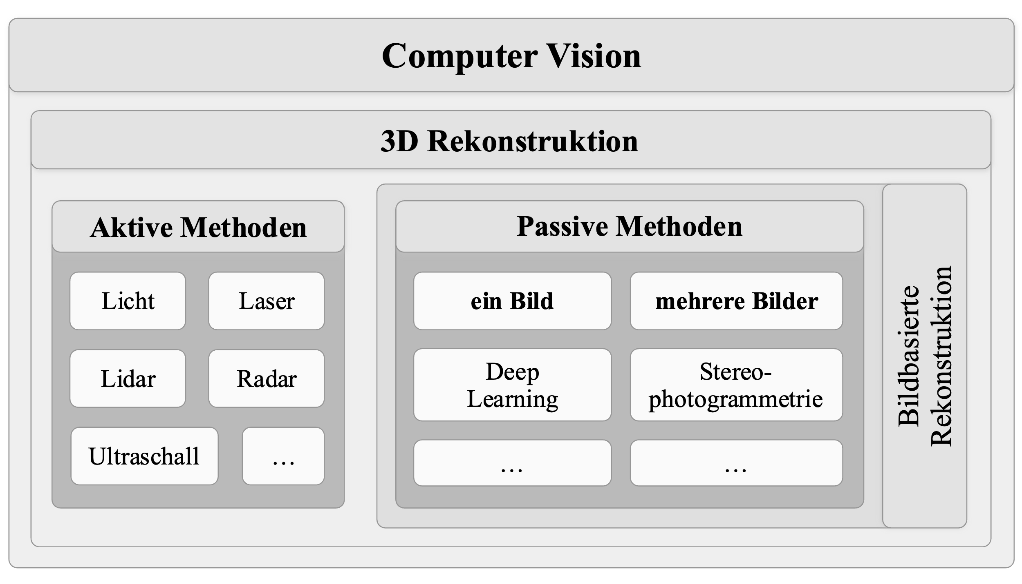

Quelle: Eigene Darstellung in Anlehnung an XY

Da Object Capture eine Objektrekonstruktion auf Basis mehrerer Eingabefotografien unter Anwendung photogrammetrischer Verfahren ermöglicht, werden in den folgenden Kapiteln dieses Grundlagenteils die notwendigen Verfahren zur 3D Rekonstruktion ausgehend von mehreren Fotografien auf Basis der Stereophotogrammetrie betrachtet.

2.2 Stereophotogrammetrie

In den letzten Jahren wurde die Technik der Stereophotogrammetrie, eines passiven bildbasierten 3D Rekonstruktionsverfahrens, von den großen Technologiekonzernen wie bspw. Microsoft, Sony und Facebook durch deren Forschung und Entwicklung im Bereich der Virtual Reality (VR) stark vorangetrieben. Die Methode der Stereophotogrammetrie stützt sich dabei auf das Konzept des sogenannten Binokularsehens, welches alle motorischen und sensorischen Aspekte zum beidäugiges Sehen für die dreidimensionalen Wahrnehmung der Umwelt umfasst. Indem das Sichtfeld von jedem Auge überlappt wird, ermöglicht dieses Konzept eine Tiefenwahrnehmung, welche für die dreidimensionale Rekonstruktion der Umwelt notwendig ist. Durch Imitation dieses biologischen Verfahrens ermöglicht die Stereophotogrammetrie auf Basis mehrerer überlappender zweidimensionaler Fotografien eine präzise 3D Rekonstruktion des Zielobjekts. Hierbei ist die Berechnung der fehlenden Tiefeninformation mithilfe geeigneter Triangulationsverfahren essenziell. Bei der Stereophotogrammetrie werden mithilfe zweier Kameras mehrere überlappende Bilder für die anschließende 3D Rekonstruktion, welche in diesem Fall auch als Stereorekonstruktion bezeichnet wird, aufgenommen. Eine Stereokamera bzw. ein Dual-Kamerasystem ist dabei in den meisten aktuellen Smartphones vorzufinden, wodurch die Anwendung in mobilen Applikation zunehmend an Interesse gewinnt. Um eine optimale Rekonstruktion zu ermöglichen, wird häufig ein Überlappungsgrad von rund 50 bis 80 Prozent zwischen den beiden aufgenommenen Bildern der Dualkamera empfohlen. Diese Empfehlung schwankt je nach Softwareimplementierung.

2.2.1 Kamerakalibrierung

Um eine Rekonstruktion einer dreidimensionalen Szene bzw. eines Objekts zu ermöglichen, müssen zunächst die intrinsischen und extrinsischen Parameter des Kameramodells ermittelt werden. Dieser Prozess wird als Kamerakalibrierung bezeichnet und ist essenziell für das Vorhaben der Stereophotogrammetrie. Grundsätzlich beschreiben die ermittelten Kalibrierungsparameter neben der Kameralokalisierung und -orientierung die Projektion der einfallenden Lichtstrahlen eines aufgenommenen dreidimensionalen Punkts auf die zweidimensionale Bildfläche der Kamera. Dabei erfolgt eine Übersetzung des dreidimensionalen Punkts in seine zweidimensionale Repräsentation als Bildpixel. Diese Übersetzung basiert mathematisch auf der sogenannten Projektionsmatrix, welche die intrinsischen und extrinsischen Parameter des Kameramodells zusammenführt und in Kapitel X näher erläutert wird. Je nach Anwendungsfall und den situativen Gegebenheiten existieren unterschiedliche Ansätze zur vollständigen Kamerakalibrierung.

Die Zhang Methode des gleichnamigen Erfinders, welche im Jahr 2000 vorgestellt wurde, stellt einen bekannten Ansatz dar und basiert grundlegend auf der Verwendung eines ebenen Musters zur Kamerakalibrierung. Prinzipiell lässt sich dabei jedes ebene Muster verwenden, solange die Abstände zwischen den Merkmalspunkten des Musters bekannt sind. Typischerweise wird hierzu ein Schachbrettmuster verwendet. Auf Basis der Empfehlungen von Zhang werden im ersten Schritt vier bis fünf Bilder des Schachbrettmusters aus jeweils unterschiedlichen Kamerablickwinkeln aufgezeichnet. Anschließend werden in jedem Bild mindestens vier Koordinaten der Quadratecken des Schachbrettmusters gekennzeichnet. Die Identifikation und Kennzeichnung dieser Ecken kann dabei entweder manuell oder mittels entsprechender Algorithmen wie bspw. dem Harris corner detector oder SIFT erfolgen. Das SIFT Verfahren, welches auch im Kontext der 3D Rekonstruktion Anwendung findet, wird detailliert in Kapitel X dieses Grundlagenteils erläutert. Basierend auf den bekannten Abmessungen des Schachbrettmusters und den manuell gekennzeichneten Ecken können unter Zuhilfenahme des sogenannten direct linear transform (DLT) Algorithmus die intrinsischen und extrinsischen Parameter der Kamera berechnet werden. In den folgenden Unterkapiteln werden neben diesen Parametern auch die Projektionsmatrix vertiefend behandelt.

2.2.1.1 Intrinsische Parameter

Intrinsische Parameter beschreiben die interne Konfiguration des verwendeten Kameramodells und umfassen neben der verwendeten Brennweite, das Bildsensorformat und den Kameramittelpunkt. Die mathematische Darstellung dieser Parameter erfolgt meist in Form der folgenden oberen Dreiecksmatrix (Formel X). Hierbei kann die verwendete Variablenbezeichnung je nach Literatur abweichen.

Formel X: Matrix der intrinsischen Kameraparameter

$$M_{int}=K=\left[ \begin{matrix}f_{x} \\ 0 \\ 0\end{matrix} \begin{matrix}s \\ f_{y} \\ 0\end{matrix} \begin{matrix}c_{x} \\ c_{y} \\ 1\end{matrix} \right] . (1)$$

Quelle: Multi-View-Stereo-A-Tutorial.pdf, S. 7

Hierbei definieren die Variablen $f_{x}$ und $f_{y}$ die horizontale und vertikale Brennweite in Pixeln, $s$ den Schiefekoeffizient zwischen der x- und y-Achse und das Wertepaar $c_{x}$ und $c_{y}$ den Mittelpunkt der Bildfläche. Aufgrund der physikalischen Beschaffenheit des digitalen Bildsensors spiegeln die Koordinaten $c_{x}$ und $c_{y}$ lediglich eine möglichst präzise Annäherung an die tatsächliche Bildmitte wider. Im Idealfall würde der Punkt $C_{(c_{x},c_{y})}$ exakt auf der Bildmitte lokalisiert sein. An dieser Stelle muss angemerkt werden, dass die oben dargestellte intrinsische Parametermatrix ausschließlich lineare Kameramodelle wie bspw. das sogenannte Pinhole Kameramodell beschreibt. In der Praxis existieren weitere in dieser Matrix nicht inkludierte Faktoren, die bspw. die Linsenverzerrung und auftretende Unschärfe bei der Bildaufnahme beschreiben. Durch die Integration zusätzlicher Parameter ergibt sich ein nicht-lineares Kameramodell, welches eine Erweiterung der oben geschilderten Matrixform erfordert. Trotz des Fehlens einiger in der Praxis notwendiger Parameter wird die dargestellte Matrix zur Beschreibung eines linearen Kameramodells überwiegend in der Literatur zur Verdeutlichung des Kernkonzepts herangezogen.

2.2.1.2 Extrinsische Parameter

Zur vollständigen Beschreibung des Kameramodells und der darauf aufbauenden Projektion existieren neben den intrinsischen Parametern ebenso die Extrinsischen. Diese definieren die Position des Kamerazentrums und die Orientierung bzw. Ausrichtung der Kamera innerhalb des dreidimensionalen Raums. Mathematisch werden die extrinsischen Parameter in folgender 3 x 4 Matrix (Formel X) dargestellt:

Formel X: Matrix der extrinsischen Kameraparameter

$$M_{ext}=\left[R|T\right]=\left[ \begin{matrix}r_{11} \\ r_{21} \\ r_{31}\end{matrix} \begin{matrix}r_{12} \\ r_{22} \\ r_{32}\end{matrix} \begin{matrix}r_{13} \\ r_{23} \\ r_{33}\end{matrix} | \begin{matrix}t_{x} \\ t_{y} \\ t_{z}\end{matrix} \right] . (2)$$

Quelle: Multi-View-Stereo-A-Tutorial.pdf, S. 7-8

Während die Rotationsmatrix R die Drehung der Kamera im dreidimensionalen Raum definiert, beschreibt der Vektor $\vec{T}$ die Position dieser.

2.2.1.3 Projektionsmatrix

Die Projektionsmatrix ermöglicht die vollständige Beschreibung des linearen Kameramodells und somit die Projektion eines 3D Punkts auf eine zweidimensionale Kamerabildfläche. Sie ergibt sich aus dem Produkt der intrinsischen und extrinsischen Matrizen und ist wie folgt definiert:

Formel X: Projektionsmatrix

$$P=M_{int}∙M_{ext}=\left[ \begin{matrix}f_{x} \\ 0 \\ 0\end{matrix} \begin{matrix}s \\ f_{y} \\ 0\end{matrix} \begin{matrix}c_{x} \\ c_{y} \\ 1\end{matrix} \right]∙\left[ \begin{matrix}r_{11} \\ r_{21} \\ r_{31}\end{matrix} \begin{matrix}r_{12} \\ r_{22} \\ r_{32}\end{matrix} \begin{matrix}r_{13} \\ r_{23} \\ r_{33}\end{matrix} | \begin{matrix}t_{x} \\ t_{y} \\ t_{z}\end{matrix} \right] . (3)$$

Quelle: Multi-View-Stereo-A-Tutorial.pdf, S. 7

Mithilfe dieser Projektionsmatrix kann nun zu einem beliebigen Punkt im Raum eine Transformation der zugehörigen 3D Koordinaten auf die zweidimensionale Bildfläche der Kamera erfolgen. Folgende Formel kann dafür angewandt werden:

Formel X: Transformation eines 3D Punkts in 2D

$$\left(\begin{matrix}u_{x} \\ u_{y}\end{matrix}\right)=P∙\left[ \begin{matrix}w_{x} \\ w_{y} \\ w_{z}\end{matrix} \right] . (4)$$

Quelle: Multi-View-Stereo-A-Tutorial.pdf, S. 7

Durch Multiplikation der Projektionsmatrix P mit den Vektorkoordinaten $w_{x}$, $w_{y}$ und $w_{z}$ des dreidimensionalen Punkts lassen sich die Koordinaten $u_{x}$ und $u_{y}$ des zweidimensionalen Punkts auf der Bildfläche der Kamera berechnen. Dabei ist anzumerken, dass aufgrund der Dimensionsreduktion die Tiefeninformation des dreidimensionalen Punktes auf dem resultierenden Bild verloren geht. Somit ist eine vollständige Invertierung der oben geschilderten Transformationsformel zur Berechnung der 3D Koordinaten aus einem 2D Bildpunkt nicht möglich. Nichtsdestotrotz lässt sich auf Basis der bekannten Kamerakalibrierung ein Richtungsvektor zu jedem zweidimensionalen Bildpunkt rekonstruieren. Diese Erkenntnis ist essenziell für die angestrebte 3D Rekonstruktion auf Basis mehrerer überlappender zweidimensionaler Fotografien.

2.2.2 Korrespondenzanalyse

Damit eine 3D Rekonstruktion auf Basis einer Vielzahl überlappender Fotografien erfolgen kann, ist die Ermittlung der Tiefeninformation eines jeden Bildpixels unerlässlich. In Kapitel X ist diese Berechnung detailliert beschrieben. Um jedoch die Tiefeninformation zu einem Bildpixel berechnen zu können, müssen Korrespondenzpunkte zwischen den beiden aufgenommenen Bildern gefunden werden. Sobald die korrespondierenden Bildpunkte durch automatisierte Verfahren identifiziert wurden, können durch anschließende Triangulation die Tiefeninformationen des Bildes rekonstruiert werden. Dieses Kapitel behandelt das sogenannte Korrespondenzproblem im Bereich der Stereophotogrammetrie bzw. -rekonstruktion, welches sich mit dem Auffinden solcher Korrespondenzen beschäftigt und in der Literatur häufig als stereo matching bezeichnet wird.

2.2.2.1 Stereo Matching

Unter der Annahme, dass zur Bildaufnahme eine Stereokamera mit zwei horizontal parallel angeordneten Kameramodulen verwendet wurde und somit die Bilder nur in der Horizontalen versetzt sind, kann geschlussfolgert werden, dass die gesuchten Korrespondenzpunkte auf derselben horizontalen Linie liegen. Folglich kann die vertikale Suche nach Korrespondenzpunkten innerhalb der beiden Bilder vernachlässigt werden. An dieser Stelle ist ebenso anzumerken, dass die aufgenommenen Bilder dieselbe Pixelhöhe und -breite aufgrund des Stereokamerasystems aufweisen. Zum besseren Verständnis ist dieser Umstand exemplarisch in Abbildung X dargestellt.

Abbildung X: Template Matching

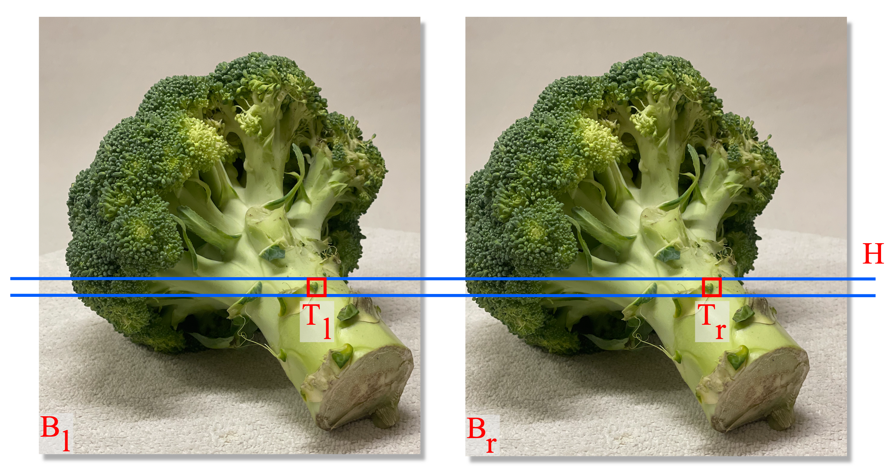

Quelle: Eigene Darstellung in Anlehnung an XY

Hierbei repräsentieren die Quadrate $T_{l}$ und $T_{r}$ innerhalb des linken bzw. rechten Bilds, $B_{l}$ bzw. $B_{r}$, die Suchfenster, welche im Englischen als template window bezeichnet werden. Diese suchen entlang der horizontalen Linie $H$ nach korrespondierenden Bildpunkten zwischen den versetzten Bildern. Dieses Verfahren ist in Fachkreisen unter dem Begriff template matching bekannt und kann neben der Korrespondenzsuche auch für die Objekterkennung in Bildern eingesetzt werden. Bevor die Korrespondenzsuche initiiert werden kann, wird zunächst die Größe des Suchfensters T in Abhängigkeit der vorliegenden Bildgröße in Pixel definiert. Auf Basis der festgelegten Suchfenstergröße werden die zwei versetzen Bilder nun zeilenweise horizontal auf Ähnlichkeit geprüft. Diese Prüfung basiert dabei mathematisch auf der Berechnung der Summe der quadrierten Differenzen (SSD), deren mathematische Beschreibung im Folgenden dargestellt ist:

Formel X: Summe der quadrierten Differenzen

$$SSD\left(i,j\right)=\sum_{\left(i,j\right)∈T}{{\left(B_{l}\left(i,j\right)-B_{r}\left(i+u,j+v\right)\right)}^{2}} . (5)$$

Quelle: Template_Matching_using_Sum_of_....pdf, S. 101

Auf Basis der Intensitätsunterschiede zwischen den Bildpixeln der beiden Bilder berechnet die SSD die Summe der Quadrate für die Differenz der Pixelwertsubtraktion zwischen den beiden Bildern und ist damit ein geeignetes Maß zur Prüfung auf Übereinstimmung. Die Variablen $u$ und $v$ geben dabei die Pixelbreite bzw. -höhe des festgelegten Suchfensters an und sorgen so für dessen Verschiebung. Zu den Pixelkoordinaten $i$ und $j$, die sich im Wertebereich des definierten Suchfensters befinden, liefert die SSD einen Übereinstimmungswert. Je kleiner dieser Wert ist, desto größer ist die Übereinstimmung. So repräsentiert der kleinste Wert innerhalb eines jeden Suchfensters einen Übereinstimmungspunkt, zu welchem die x- und y-Koordinaten bekannt sind. Diese Korrespondenzpunkte können nun für das weitere Rekonstruktionsverfahren herangezogen werden. Zwar liefert dieser Ansatz die benötigten Korrespondenzpunkte in beiden Bildern, jedoch existieren die im Folgenden dargestellten Einschränkungen und Probleme. Für repetitive Bildflächen wie bspw. die Aufnahme einer weißen Wand oder eines sich wiederholenden Tapetenmusters ist es schwer eine Übereinstimmung zu finden. Dies ist der Tatsache geschuldet, dass sich der Intensitätsunterschiede zwischen den verglichenen Bildpixeln der beiden Bilder nicht oder nur geringfügig unterscheiden und es dadurch zu keiner verwendbaren Übereinstimmung kommt. Ein weiteres Problem bzgl. der angestrebten Punktekorrespondenz tritt auf, wenn zwei Bilder miteinander verglichen werden, die zwar dieselbe dreidimensionale Szene wiedergeben, sich jedoch in ihrer Skalierung, Rotation und / oder Beleuchtungskonfiguration unterscheiden. Obwohl die zu vergleichenden Bilder für den Menschen augenscheinlich dieselbe dreidimensionale Szene darstellen, führt bspw. eine unterschiedliche Skalierung und Rotation der Bilder dazu, dass der oben geschilderte Ansatz keinerlei Übereinstimmungen zwischen den Bildern finden kann. Ebenso ist das Ergebnis dieses Verfahrens sehr abhängig von der gewählte Größe des Suchfensters. So liefert eine kleine Suchfenstergröße zwar eine sehr präzise Lokalisierung der gefunden Korrespondenzpunkte, ist jedoch anfälliger für Bildrauschen und das Auffinden irrelevanter minimaler Übereinstimmungen. Konträr dazu bietet die Verwendung einer großen Suchfenstergröße eine Robustheit gegenüber irrelevanter Übereinstimmungen, ermöglicht jedoch aufgrund der erhöhten Fenstergröße lediglich eine geringe Lokalisierung der Korrespondenzpunkte.

2.2.2.2 Scale-Invariant Feature Transform

Aufgrund der geschilderten Einschränkungen und Probleme entwickelte der kanadische Informatiker, David Lowe im Rahmen seiner Doktorarbeit an der University of British Columbia 1999 ein fortschrittlicheres Verfahren, welches unter dem Akronym SIFT (Scale-Invariant Feature Transform) bekannt ist und in zahlreichen modernen Bildverarbeitungsanwendungen zum Einsatz kommt. Neben der Korrespondenzsuche in mehreren Bildern wird es zudem zur Objekterkennung und Bewegungsverfolgung eingesetzt. Hierbei ist jedoch anzumerken, dass SIFT lediglich eine Liste von identifizierten Merkmalspunkten des analysierten Bilds bereitstellt, die zu einem späteren Zeitpunkt, bspw. im Rahmen einer Pipeline zur 3D Rekonstruktion, von nachgelagerten Algorithmen verwendet werden können, um das Zielobjekt in einem Bild zu identifizieren. Bei SIFT handelt es sich um ein Verfahren zur Erkennung und Beschreibung lokaler Merkmale, sogenannte features, in Fotografien. Diese Merkmale, welche auch als interest points oder keypoints bezeichnet werden, sind gegenüber unterschiedlicher Bildskalierung, -rotation und Beleuchtungsänderungen invariant und bieten so eine robuste Möglichkeit des Bildvergleichs sowie der Korrespondenzsuche zwischen den zu vergleichenden Bildern. Dabei repräsentieren sie Positionen im Bild, an denen sich benachbarte Pixel stark verändern, bspw. bei Kanten und Ecken eines Objekts im Bild. Diese geometrischen Objektmerkmale sind deshalb so interessant, da sie auch bei unterschiedlicher Skalierungen und Rotation der zu vergleichenden Bilder hervorstechen und eine Identifikation des Objekts zulassen. Die identifizierten Merkmalspunkte werden durch einen Vektor beschrieben, der die Farb- und Beleuchtungsinformationen des Bildpunkts enthält und verwendet werden kann, um Übereinstimmungen in mehreren Bildern zu erkennen. SIFT besteht dabei im Wesentlichen aus zwei Komponenten, einem Detektor, welcher die lokalen Bildmerkmale identifiziert und einem Deskriptor, welcher eine abstrakte Vektorbeschreibung der identifizierten Merkmalspunkte für den anschließenden Bildvergleich bereitstellt. Im ersten Schritt wird eine Bildpyramide des zu analysierenden Bilds unter Anwendung eines Gaussfilters mit unterschiedlichen Standardabweichungen erzeugt, die als Resultat das Ursprungsbild in verschiedenen Skalen beinhaltet. Mithilfe der Difference-of-Gaussian (DoG) Methode wird im Anschluss der Unterschied zwischen zwei benachbarten Skalenbildern berechnet und auf Basis dessen die lokalen Extrema identifiziert. Diese erkannten Merkmalspunkte werden weiterführend mithilfe einer Schwellenwertfunktion auf die am meisten hervorstechenden Punkte gefiltert, sodass final die gesuchten SIFT keypoints vorliegen. In der folgenden Abbildung X ist dieser abstrakte Prozessschritt zur besseren Verdeutlichung grafisch dargestellt.

Abbildung X: Identifikation von Merkmalspunkten in SIFT

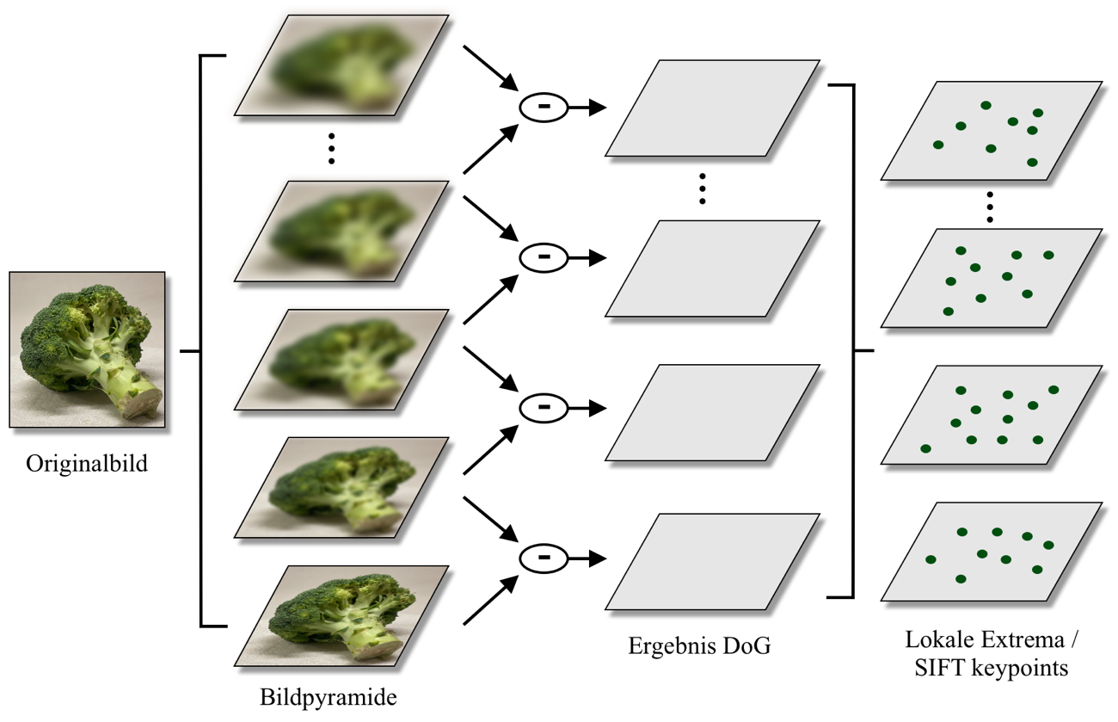

Quelle: Eigene Darstellung in Anlehnung an XY

Nachdem die Merkmalspunkte mitsamt ihrer Maßstäbe und Positionen identifiziert wurden, kann mithilfe eines Deskriptors im nächsten Schritt für jeden Merkmalspunkt eine Vektorbeschreibung erstellt werden. Diese kann im Anschluss zur Erkennung gleicher Merkmale in mehreren Bildern mit unterschiedlicher Skalierung und / oder Rotation verwendet werden. Um die ermittelten Merkmalspunkte durch einen Vektor skalierungs- und rotationsinvariant beschreiben zu können, werden die verschiedenen Gradientenrichtungen der Bildpixel in einem bestimmten Bereich um den Merkmalspunkt in einem Orientierungshistogramm erfasst. Die Gradientenrichtungen beschreiben dabei den Änderungsverlauf der Farb- und Beleuchtungswerte der Pixel um den Merkmalspunkt herum und werden zunächst einer der 36 vordefinierten Klassen des Histogramms zugeordnet. Diese Klassen decken jeweils 10 Grad des Orientierungsbereichs von insgesamt 360 Grad ab, wodurch eine möglichst effiziente und präzise Unterteilung und Merkmalsbeschreibung möglich wird. Während die Histogrammklasse mit den meisten Vorkommnissen einer Gradientenrichtung die Hauptausrichtung des Merkmalspunkts beschreibt, dient das gesamte Histogramm als Merkmalsvektor bzw. Deskriptor des Keypoints. Auf Basis der generierten Merkmalsvektoren können nun verschiedene Bilder, die ggf. unterschiedliche Skalierungen, Rotationen und / oder Beleuchtungskonfigurationen aufweisen, miteinander verglichen werden, um identische Merkmale zu finden. So können folglich Korrespondenzpunkte zwischen zwei oder mehreren Bildern identifiziert werden, die zur Berechnung der Tiefeninformationen eines Bildes benötigt werden.

2.2.2.3 Fundamentalmatrix

In der Praxis wird die Berechnung der sogenannten Fundamentalmatrix durchgeführt, sobald mindestens sieben korrespondierende Punkte zwischen zwei Bildern mittels SIFT erkannt wurden. Die Fundamentalmatrix ist dabei mathematisch eine 3 x 3 Matrix, die die Beziehung der Korrespondenzpunkte auf Basis der Epipolargeometrie zwischen zwei Bildern derselben Szene beschreibt. Da im Folgenden zur Erläuterung der Fundamentalmatrix verschiedene Begriffe im Kontext der Epipolargeometrie verwendet werden, werden diese in Abbildung X entsprechend ihrer geometrischen Bedeutung zur besseren Nachvollziehbarkeit dargestellt und erläutert.

Abbildung X: Epipolargeometrie

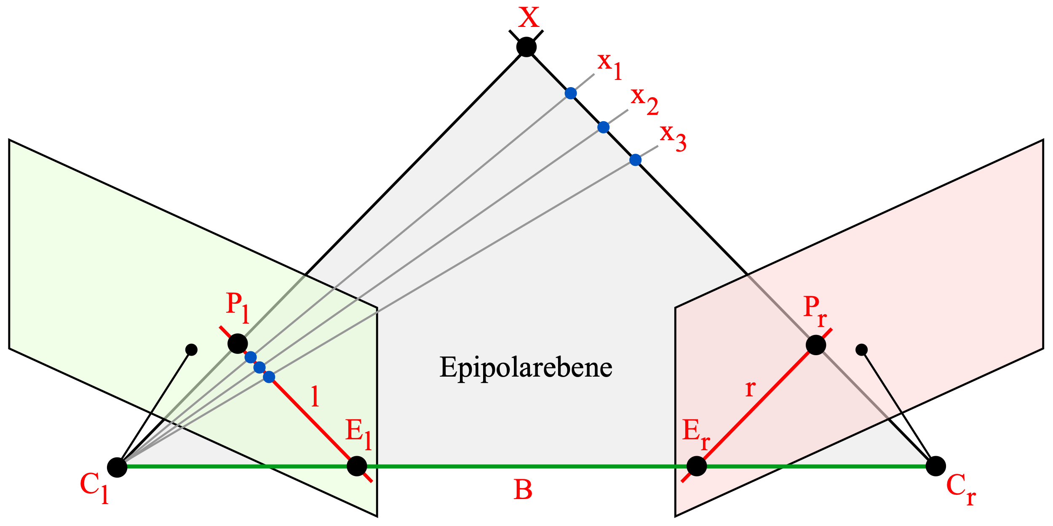

Quelle: Eigene Darstellung in Anlehnung an XY

Die Ebene, die durch den Objektpunkt $P$ und die Projektionszentren der beiden Kameralinsen $C_{l}$ und $C_{r}$ aufgespannt wird, wird Epipolarebene genannt. Diese schneidet die linke bzw. rechte Bildfläche in den sogenannten Epipolarlinien, $l$ bzw. $r$. Hierbei verlaufen die Epipolarlinien durch den linken bzw. rechten Korrespondenzpunkt und den zugehörigen Epipol, $E_{l}$ bzw. $E_{r}$. Ein Epipol definiert dabei einen Bildpunkt, der das Projektionszentrum der benachbarten Kamera in Relation zu der eigenen Kamera abbildet. Anzumerken ist hierbei, dass die Beziehung der Kameras zueinander unverändert bleibt, solange die Positionen der Epipole in den Bildern konstant bleiben. Die Korrespondenzpunkte $P_{l}$ und $P_{r}$ liegen sowohl auf der linken bzw. rechten Bildfläche als auch auf dem linken bzw. rechten Projektionsstrahl, $\overline{C_{l}P}$ bzw. $\overline{C_{r}P}$. Die untere Kante der Epipolarebene wird als Baseline $B$ bezeichnet und definiert die Distanz zwischen den beiden Kameralinsen. Durch das Bekanntsein der intrinsischen und extrinsischen Parameter der linken und rechten Kamera zu jedem Projektionsstrahl ausgehend vom Projektionszentrum der Kamera ein Schnittpunkt mit dem korrespondierenden Strahl der anderen Kamera gefunden werden. In Abbildung X entspricht dies beispielhaft den Projektionsstrählen $\overline{C_{l}x_{1}}$, $\overline{C_{l}x_{2}}$ und $\overline{C_{l}x_{3}}$, die sich in den Punkten $x_{1}$, $x_{2}$ und $x_{3}$ mit dem korrespondierender Strahl $\overline{C_{r}x}$ schneiden. Entsprechend der geometrischen Beziehung zwischen Epipol und dem Schnittpunkt der Projektionssträhle lässt sich feststellen, dass ein korrespondierender Bildpunkt zu einem im nebenstehenden Bild befindlichen Punkt ausschließlich auf der Epipolarlinie liegen kann. Diese geometrische Beziehung wird dabei in der Fundamentalmatrix beschrieben und führt zu einer Reduktion des Suchaufwands im Rahmen der Korrespondenzanalyse.

Auf Basis des von Fischler und Bolles im Jahre 1981 vorgestellten RANSAC (Random Sample Consensus) Algorithmus ist eine Berechnung der Fundamentalmatrix bereits ab sieben bekannten Korrespondenzpunkten möglich. Da RANSAC in der gegebenen Datenmenge direkt Ausreißer herausfiltert, wird es als sehr robust eingestuft und in zahlreichen anderen Anwendungsbereichen wie bspw. dem maschinellen Lernen und der Robotik eingesetzt.

Das Verfahren durchläuft dabei iterativ die folgenden drei Schritte. Im Falle der Bestimmung der Fundamentalmatrix werden zunächst aus den über SIFT ermittelten Korrespondenzpunkten, die hierbei als Datenmenge auftreten, zufällig sieben Datenpunkte ausgewählt. Auf Basis dieser wird im nächsten Schritt ein homogenes Gleichungssystem formuliert, durch dessen Lösung die zur Modellbeschreibung notwendigen Parameter ermittelt werden können. Diese Parameter definieren eine mögliche Ausprägung der Fundamentalmatrix. Das berechnete Modell wird im letzten Schritt anhand der Datenpunkte, die nicht in der Zufallsstichprobe herangezogen wurden, evaluiert. Zur Bewertung der Übereinstimmung der übrigen Datenpunkte mit dem Modell unterteilt ein vorab definierter Schwellwert diese in zwei Gruppen. Die erste Gruppe beinhaltet die Ausreißer, die den Schwellwert überschreiten. Die zweite Gruppe umfasst all jene Punkte, die unterhalb des Schwellwerts liegen und folglich gut mit dem Modell übereinstimmen. Die beschriebenen Schritte werden anschließend wiederholend auf Basis einer vorab festgelegten Iterationszahl durchgeführt. Hierbei wird pro Iteration die Anzahl der mit dem jeweiligen Modell übereinstimmenden Punkte notiert. Nach Beendigung der Durchläufe stellt das Modell mit den meisten übereinstimmenden Datenpunkten eine erste präzise Definition der Fundamentalmatrix dar. Idealerweise basiert das Modell auf einer Datenmenge, die vollständig von Ausreißern befreit ist. In der Praxis ist das meist nicht der Fall, wodurch ein weiteres klassisches Ausgleichsverfahren wie bspw. der Levenberg-Marquardt-Algorithmus oder die Methode der kleinsten Quadrate bzw. die Kleinste-Quadrate-Schätzung auf der Datenmenge angewandt wird, um das Modell und die daraus abgeleitete Fundamentalmatrix weiter zu präzisieren. Sobald eine präzise Fundamentalmatrix vorliegt, können mit ihr zu einem gegebenen Bildpunkt die zugehörige Epipolarlinie auf dem benachbarten Bild berechnet werden, auf welcher der korrespondierende Punkt liegen muss.

Mathematisch lässt sich dieser Zusammenhang mit der folgenden Formel berechnen.

Formel X: Disparität konjugierter Bildpunkte

$$l^{'}=F∙x . (X)$$

Quelle: Stiny, L., Spuleneigeninduktivität, 2018, S. 111

So kann die zu ermittelnde Epipolarlinie $l^{'}$ des zweiten Bilds aus dem Produkt der Fundamentalmatrix $F$ und dem Bildpunkt $x$ des ersten Bilds berechnet werden.

Wie bereits erwähnt, ergibt sich hierdurch eine deutliche Reduktion des Suchaufwands nach Korrespondenzpunkten, wodurch im Vergleich zu SIFT in kürzester Zeit weitaus mehr Korrespondenzen in den Bildern gefunden werden können. Dieser Schritt ist essenziell, um für die spätere Generierung einer dichten dreidimensionalen Punktwolke genügend Punkte vorliegen zu haben.

2.2.3 Koordinatenberechnung

Nachdem eine Vielzahl benötigter Korrespondenzpunkte ermittelt wurden, können diese weiterführend verwendet werden, um zu einem korrespondierenden Punktepaar die Koordinaten des zugehörigen dreidimensionalen Objektpunkts im Raum zu berechnen. Hierbei basiert die Berechnung auf Triangulation im Kontext der in Kapitel X beschriebenen Epipolargeometrie. Um nun die Berechnung der fehlenden Tiefeninformationen aus den aufgenommenen zweidimensionalen Bildern verständlich zu erläutern, ist der Aufbau eines parallel angeordneten Stereokamerasystems in Abbildung X grafisch dargestellt.

Abbildung X:

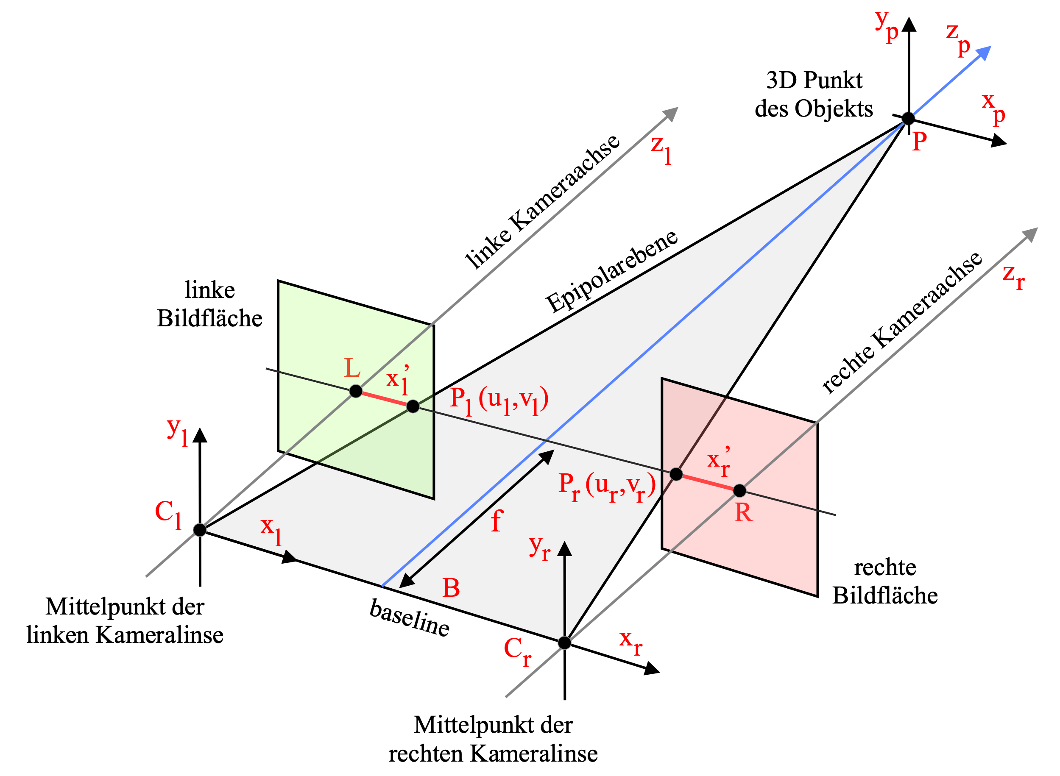

Quelle: Eigene Darstellung in Anlehnung an XY

Wie abgebildet, projiziert die Aufnahme eines beliebigen dreidimensionalen Punkts P auf beiden Kamerabildflächen einen Bildpunkt. Diese zusammengehörigen Projektionspunkte wurden zuvor als Korrespondenzpunkte ermittelt und werden in dieser Abbildung exemplarisch durch die Punkte $P_{l}$ und $P_{r}$ dargestellt. Durch das Bekanntsein der intrinsischen und extrinsischen Kamerakalibrierungsparameter der beiden Kameramodule repräsentiert der Punkt $P$ den Schnittpunkt der beiden Projektionsstrahle, $\overline{C_{l}P}$ und $\overline{C_{r}P}$.

Die abgebildete Epipolarebene zwischen den Punkten $C_{l}$, $C_{r}$ und $P$ schneiden die beiden Bildflächen in den Epipolarlinien $\overline{LP_{l}}$ und $\overline{P_{r}R}$, auf denen jeweils die korrespondierenden Punkte $P_{l}$ und $P_{r}$ liegen. Da sich die beiden Kameras sowie deren jeweilige Bildebene in dem abgebildeten Stereokamerasystem parallel zueinander befinden, lässt sich mathematisch herleiten, dass sich die jeweiligen Epipole stets im Unendlichen entlang der Verbindungslinie der optischen Achsen der Kameras befinden. Aus diesem Grund wurde auf eine Darstellung der Epipole in Abbildung X verzichtet. Anzumerken hierbei ist jedoch, dass dies nur bei parallel angeordneten Stereokamerasystemen der Fall ist. Sofern die Kameras nicht parallel zueinander ausgerichtet sind, lassen sich die jeweiligen Epipole wieder analog der Darstellung in Abbildung X an unterschiedlichen Stellen innerhalb der Bilder lokalisieren. Neben diesen geometrischen Beziehungen gibt die Brennweite $f$ die Entfernung zwischen der Baseline $B$ und der Geraden $\overline{LR}$, die die Mittelpunkte der beiden Bildflächen verbindet, an. Entlang der horizontalen Achse sind die konjugierten Punkte zum Mittelpunkt der linken bzw. rechten Kameralinse verschoben. Diese Verschiebungen werden durch die Strecken $x_{l}^{'}$ und $x_{r}^{'}$ dargestellt, die zwischen den Punkten $L$ und $P_{l}$ bzw. $R$ und $P_{r}$ verlaufen. Die Differenz dieser beiden Verschiebungen wird als Disparität bezeichnet und mathematisch wie folgt ausgedrückt:

Formel X: Disparität konjugierter Bildpunkte

$$D=x_{l}^{'}-x_{r}^{'} . (X)$$

Quelle: Stiny, L., Spuleneigeninduktivität, 2018, S. 111

Hierbei kann eine Proportionalität zwischen der Baseline und der Disparität festgestellt werden. So führt eine weite Baseline automatisch zu einer größeren Disparität bzw. Bildverschiebung und umgekehrt. Um weiterführend die Tiefeninformation $z_{p}$ des Punkts $P$ zu berechnen, kann folgende Formel verwendet werden:

Formel X: Tiefenwert eines 3D Punkts

$$z_{p}=\frac{B∙f}{x_{l}^{'}-x_{r}^{'}}=\frac{B∙f}{D} . (X)$$

Quelle: Stiny, L., Spuleneigeninduktivität, 2018, S. 111

Hierbei ist anzumerken, dass die Tiefeninformation $z_{p}$ umgekehrt proportional zur Disparität $D$ ist. Dies bedeutet, dass je kürzer die Entfernung zwischen den Kameralinsen und dem Punkt $P$ ist, desto größer ist die Disparität. Umgekehrt gilt folglich, dass mit zunehmender Distanz zwischen den Kameralinsen und dem Punkt $P$ eine Verringerung der Disparität einhergeht. Dieser Zusammenhang lässt sich in alltäglichen Situationen beobachten. So erscheinen nahe Objekte automatisch größer als weit entfernte Objekte. Zur vollständigen dreidimensionalen Lokalisierung des Punkts $P$ können unter Einbezug der zuvor ermittelten Kamerakalibrierungsparameter und Koordinaten der Projektionspunkte die fehlenden x- und y-Werte über die folgenden Formeln ermittelt werden:

Formel X: X-Koordinate eines 3D Punkts

$$x_{p}=\frac{B∙u_{l}}{D} . (X)$$

Quelle: Stiny, L., Spuleneigeninduktivität, 2018, S. 111

Formel X: Y- Koordinate eines 3D Punkts

$$y_{p}=\frac{B∙v_{l}}{D} . (X)$$

Quelle: Stiny, L., Spuleneigeninduktivität, 2018, S. 111

Auf Basis dieser Formeln lässt sich zu jedem vorliegenden korrespondierenden Punktepaar der zugehörige Objektpunkt im dreidimensionalen Raum mit samt seiner Koordinaten x, y und z berechnen. Führt man diese Berechnung nun für alle korrespondierenden Punktepaare eines überlappenden Bildpaars durch, so ergibt sich eine Tiefenkarte, die im Englischen auch als depth map bezeichnet wird und eine Sammlung der dreidimensionalen Objektpunkte beinhaltet. In Abbildung X ist eine solche Tiefenkarte exemplarisch dargestellt. Die Tiefenkarte wurde dabei über das Ursprungsbild gelegt und bietet so eine grafische Darstellung der Tiefenwerte pro Bildpixel. Es gilt dabei: Je heller ein Bildpixel ist, desto geringer ist die Distanz zwischen dem Objekt und der Kamera.

Abbildung X: Beispielhafte Darstellung einer Tiefenkarte

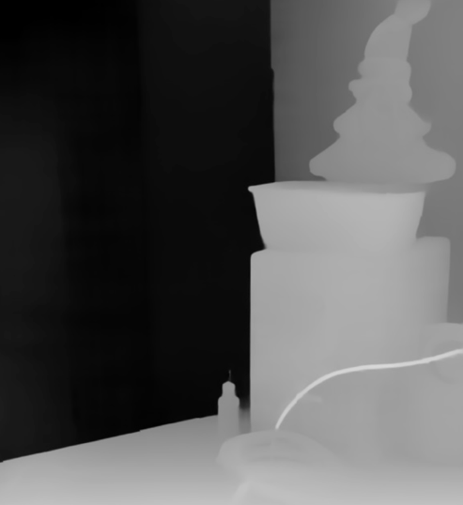

Quelle: Eigene Darstellung

Durch die Anwendung der zuvor ausgeführten Verfahren auf mehrere überlappende Bildpaare, die alle dieselbe dreidimensionalen Szene enthalten, lässt sich so eine Reihe von Tiefenkarten erzeugen. Da jede Tiefenkarte für sich nur die berechneten Objektpunkte des überlappenden Bildpaars beinhaltet, müssen alle Tiefenkarten miteinander verbunden werden, um eine dreidimensionale Rekonstruktion des aufgezeichneten Objekts in Form einer sogenannten Punktwolke zu ermöglichen. Dieser als Registrierung bekannte Prozess wird in Kapitel X weiterführend erläutert.

2.2.4 Iterative Closest Point

Basierend auf den ermittelten Tiefenkarten, die jeweils nur die Tiefeninformationen zu einem Blickwinkel des aufgezeichneten Objekts enthalten, können diese nun durch einen Registrierungsvorgang zu einer einzigen dreidimensionalen Punktwolke zusammengefasst werden. Hierbei ist anzumerken, dass eine Tiefenkarte bereits eine Punktwolke darstellt, welche wiederum einer Teilmenge der resultierenden Punktewolke entspricht. Ein weit verbreiteter Algorithmus zur Registrierung von Punktwolken ist der sogenannte Iterative Closest Point (ICP) Algorithmus, welcher erstmals 1992 von den Forschenden Besl und McKay vorgestellt wurde. In der Praxis existieren zahlreiche Varianten dieses Algorithmus wie bspw. die Fast Point Feature Histograms Methode oder der Go-ICP Algorithmus, die für ihren jeweiligen Anwendungsbereich optimiert wurden. Im Folgenden wird die ursprüngliche Implementierung des ICP Algorithmus beschrieben.

Der ICP Algorithmus versucht eine Übereinstimmung von Punkten in mehreren Punktwolken durch iterative Annäherung dieser Punkte zu bestimmen und die Transformationen zwischen den Punktwolken zu ermitteln. Dabei kann der ICP Algorithmus grundlegend in den vorgelagerten Prozessschritt der Datenverknüpfung und den daran anschließenden Transformationsschritt unterteilt werden. Diese beiden Schritte werden nun iterativ auf der Basis zweier benachbarter Punktwolken angewandt. Je nach gewünschtem Übereinstimmungsgrad der Punktwolken wird im Vorfeld eine geeignete Iterationszahl festgelegt. Im ersten Schritt der Datenverknüpfung wird für jeden Punkt der ersten Punktwolke (P1) der nächstgelegene Punkt innerhalb der benachbarten Punktwolke (P2) anhand des euklidischen Abstands oder den Normalvektoren der Punkte bestimmt. Im Anschluss wird das Punktepaar mit dem geringsten Abstand zueinander ausgewählt und deren Rotation sowie Translation berechnet. Dabei repräsentiert die Translation einen Vektor, der die Versatzbewegung zwischen den beiden Punktwolken angibt und berechnet werden muss, um diese anzugleichen. Ebenso muss die zweite Punktewolke für das Angleichen an die Erste rotiert werden. Hierzu wird häufig die sogenannte Singulärwertzerlegung bzw. Singular Value Decomposition (SVD) als Methode der linearen Algebra angewandt, die im Allgemeinen eine Matrix in drei Untermatrizen zerlegt. Im Rahmen des ICP Algorithmus wird SVD verwendet, um die Rotation und Translation zwischen den Punktwolken zu berechnen. Sobald diese beiden geometrischen Merkmale bestimmt wurden, erfolgt das Angleichen der zweiten Punktwolke an die Erste. Im Anschluss wird dieses Vorgehen bis zum Erreichen der vorab festgelegten Iterationszahl wiederholt. Dabei nähern sich die beiden Punkten immer weiter an, sodass sich übereinstimmende Punkte in beiden Punktwolken decken und eine vereinte Punktwolke entsteht. Diese wird weiterführend analog der geschilderten Vorgehensweise mit der nächsten Punktwolke verrechnet und kombiniert. Auf Basis der Verknüpfung bzw. Registrierung der von dem aufgezeichneten Objekt generierten Tiefenkarten bzw. Punktwolken erzeugt der ICP Algorithmus in Summe eine einzige dreidimensionale Punktwolke, die das Objekt im Raum repräsentiert. Um das geschilderte Verfahren besser nachvollziehen zu können, ist der schematische Ablauf des ICP Algorithmus in Abbildung X grafisch dargestellt. Zur Komplexitätsreduktion werden die erwähnten Punktwolken lediglich in ihrer zweidimensionalen Darstellungsform abgebildet.

Abbildung X: Schematischer Ablauf des ICP-Algorithmus

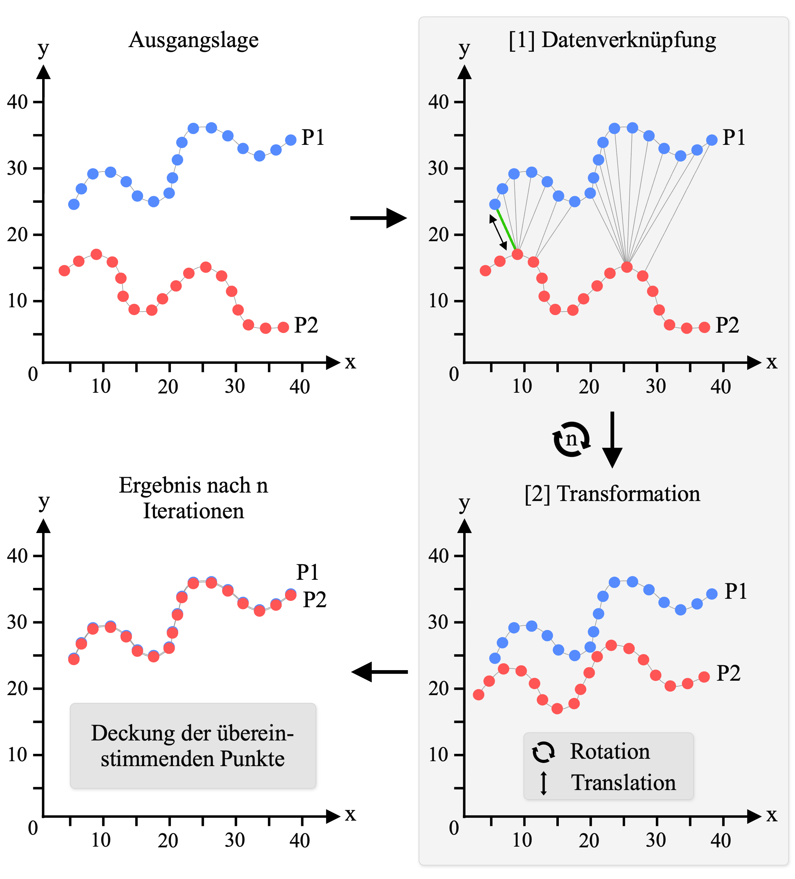

Quelle: Eigene Darstellung in Anlehnung an XYZ

2.2.5 Delaunay-Triangulierung

Um die Rekonstruktion des Zielobjekts abzuschließen, erfolgt häufig nach der vorangegangenen Generierung einer Punktwolke, die Erzeugung eines dreidimensionalen Meshs. Ein Mesh verbindet zur Darstellung dreidimensionaler Objekte die in der Punktwolke enthaltenen Punkte mittels Kanten und formt so geometrische Grundformen wie Dreiecke oder Vierecke, die als Flächen bezeichnet werden. In Summe beschreiben sie die Oberflächengeometrie des Objekts und ermöglichen so eine digitale Darstellung. Ein dreidimensionales Mesh formt dabei ein Polyeder, welches wiederum aus einzelnen Polygonen besteht. Zur Speicherung digitaler Meshes werden neben weiteren Formaten häufig die Dateitypen OBJ (object file format), PLY (polygon file format) und STL (stereolithography) verwendet. Um im Kontext der Lebensmittelanalyse das Objektvolumen bestimmen zu können, ist die Erzeugung eines Meshs unter Anwendung von Triangulationsverfahren notwendig. Unter Triangulation wird in diesem Kontext der Prozess der Erzeugung eines Dreiecknetzes verstanden, welches die Oberflächenform des zugrundeliegenden Objekts mit einer Reihe von Dreiecken darstellt. Für die Meshgenerierung auf Basis einer dreidimensionalen Punktwolke wird häufig die sogenannte Delaunay-Triangulation herangezogen, welche erstmals 1934 vom sowjetischen Mathematiker Delone bzw. Delaunay behandelt wurde. Das Ziel der Delaunay-Triangulation besteht darin, ein Dreiecknetz zu erstellen, bei dem kein Punkt im Inneren des Umkreises eines jeden der entstehenden Dreiecke liegt. Diese Besonderheit wird auch als Delaunay-Eigenschaft oder -Bedingung bezeichnet und deren Erfüllung im Rahmen der inkrementellen Netzbildung mehrfach verifiziert. In der Praxis existieren verschiedene Algorithmen zur Realisierung der Delaunay-Triangulation. Der Bowyer-Watson Algorithmus repräsentiert dabei eine weit verbreitete inkrementelle Methode, die von den gleichnamigen Entwicklern Bowyer und Watson 1981 vorgestellt wurde. Im Folgenden wird die Meshgenerierung auf Basis des Bowyer-Watson Algorithmus erläutert.

Zur besseren Darstellung wird die Triangulation am Beispiel einer zweidimensionalen Punktmenge beschrieben. Der grundlegende Ablauf des Algorithmus lässt sich jedoch auch auf eine dreidimensionale Datenbasis anwenden.

Im ersten Schritt wird ein Dreieck erstellt, welches alle Punkte der Punktmenge einschließt und als Superdreieck bezeichnet wird. Anschließend wird ein beliebiger Punkt innerhalb des Superdreiecks ausgewählt, für welchen die zuvor beschriebene Delaunay-Bedingung überprüft wird. Hierzu wird zunächst der Umkreis zu jedem vorhandenen Dreieck erstellt. Ein Umkreis spannt dabei eine Kreisfläche auf, die durch alle Eckpunkte eines Dreiecks verläuft. Das Äquivalent hierzu wird im Dreidimensionalen als Umkugel bezeichnet, deren Oberfläche entlang der Eckpunkte eines Tetraeders verläuft. Exemplarisch ist eine solche Umkugel unter anderem in Abbildung X dargestellt. Anschließend wird geprüft, ob der ausgewählte Punkt innerhalb eines Umkreises liegt. Hierzu wird mathematisch ermittelt, ob der Radius des Umkreises größer als die Distanz zwischen dem ausgewählten Punkt und dem Umkreismittelpunkt ist. Ist der Radius größer als die ermittelte Distanz, so befindet sich der Punkt im Umkreis, andernfalls liegt der Punkt außerhalb des Umkreises. Da der ausgewählte Punkt logischerweise zu Beginn des Verfahrens nur innerhalb des Umkreises des Superdreiecks liegen kann, muss eine Korrektur durchgeführt werden, um die Delaunay-Bedingung zu erfüllen. Dazu werden die Eckpunkte des Superdreiecks mit dem ausgewählten Punkt verbunden, wodurch drei neue Dreiecke innerhalb des Superdreiecks entstehen. Diese Schritte der Prüfung und eventuellen Korrektur wiederholen sich für jeden weiteren Punkt. So werden beim nächsten gewählten Punkt wieder die Umkreise aller vorhandenen Dreiecke generiert, in denen weiterführend überprüft wird, ob der gewählte Punkt innerhalb eines Umkreises liegt. Sofern sich der Punkt in einem oder mehreren Umkreisen befindet, müssen zur Aufrechterhaltung der Delaunay-Bedingung die Eckpunkte des Superdreiecks sowie eventuelle benachbarte Punkte mit dem gewählten Punkt verbunden und die Dreiecke entfernt werden, in dessen Umkreis zuvor der gewählte Punkt lokalisiert wurde. Nachdem dieses Vorgehen für alle Punkte innerhalb des Superdreiecks durchgeführt wurde, können neben dem Superdreieck alle äußeren Kanten, die zwischen den Punkten und dem Superdreieck existieren, entfernt werden, wodurch final das gewünschte Mesh übrigbleibt. Die Dimension des resultierenden Meshs ist dabei abhängig von der Dimension der eingegebenen Punktwolke. Um die abstrakten Ausführungen besser nachvollziehen zu können, ist der schematische Ablauf des Algorithmus am Beispiel der Triangulation von vier zweidimensionalen Punkten in Abbildung X dargestellt. Daneben zeigt die Abbildung X das Ergebnis der Delaunay Triangulation in Form eines dreidimensionalen Meshs, in welchem beispielhaft ein Tetraeder und seine Umkugel farblich hervorgehoben sind.

Abbildung X: Schematischer Ablauf des Bowyer-Watson Algorithmus

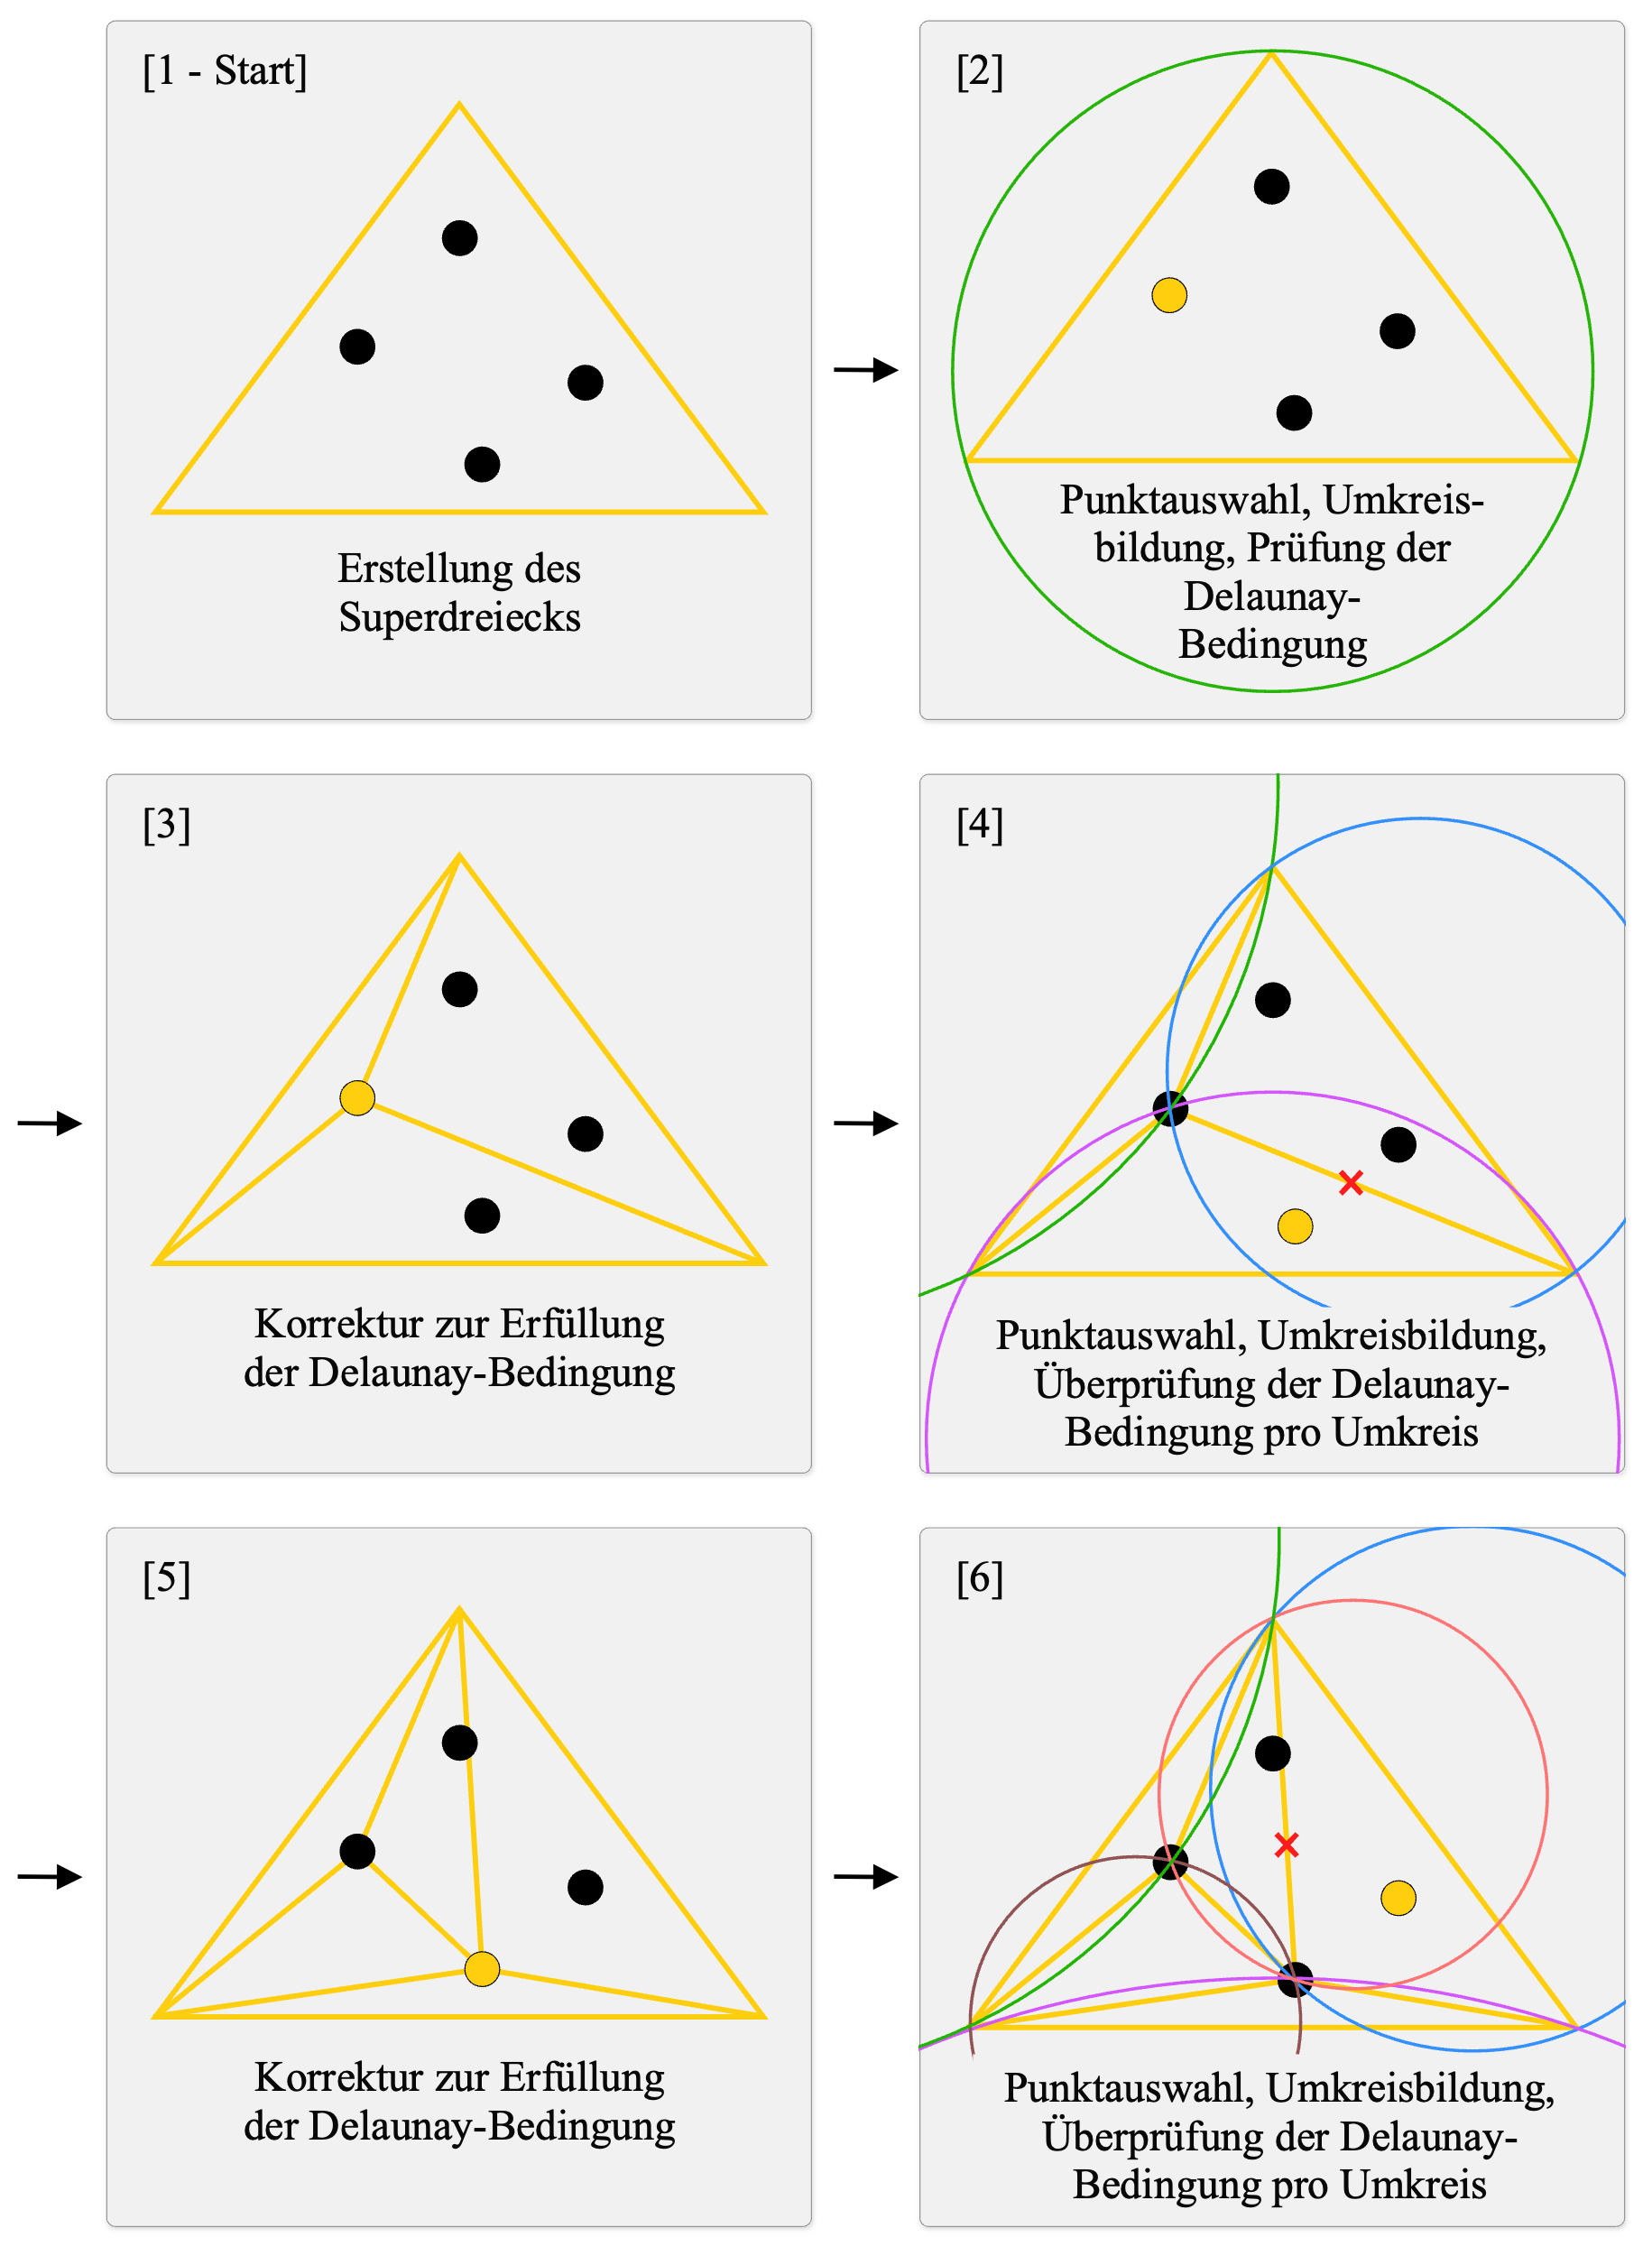

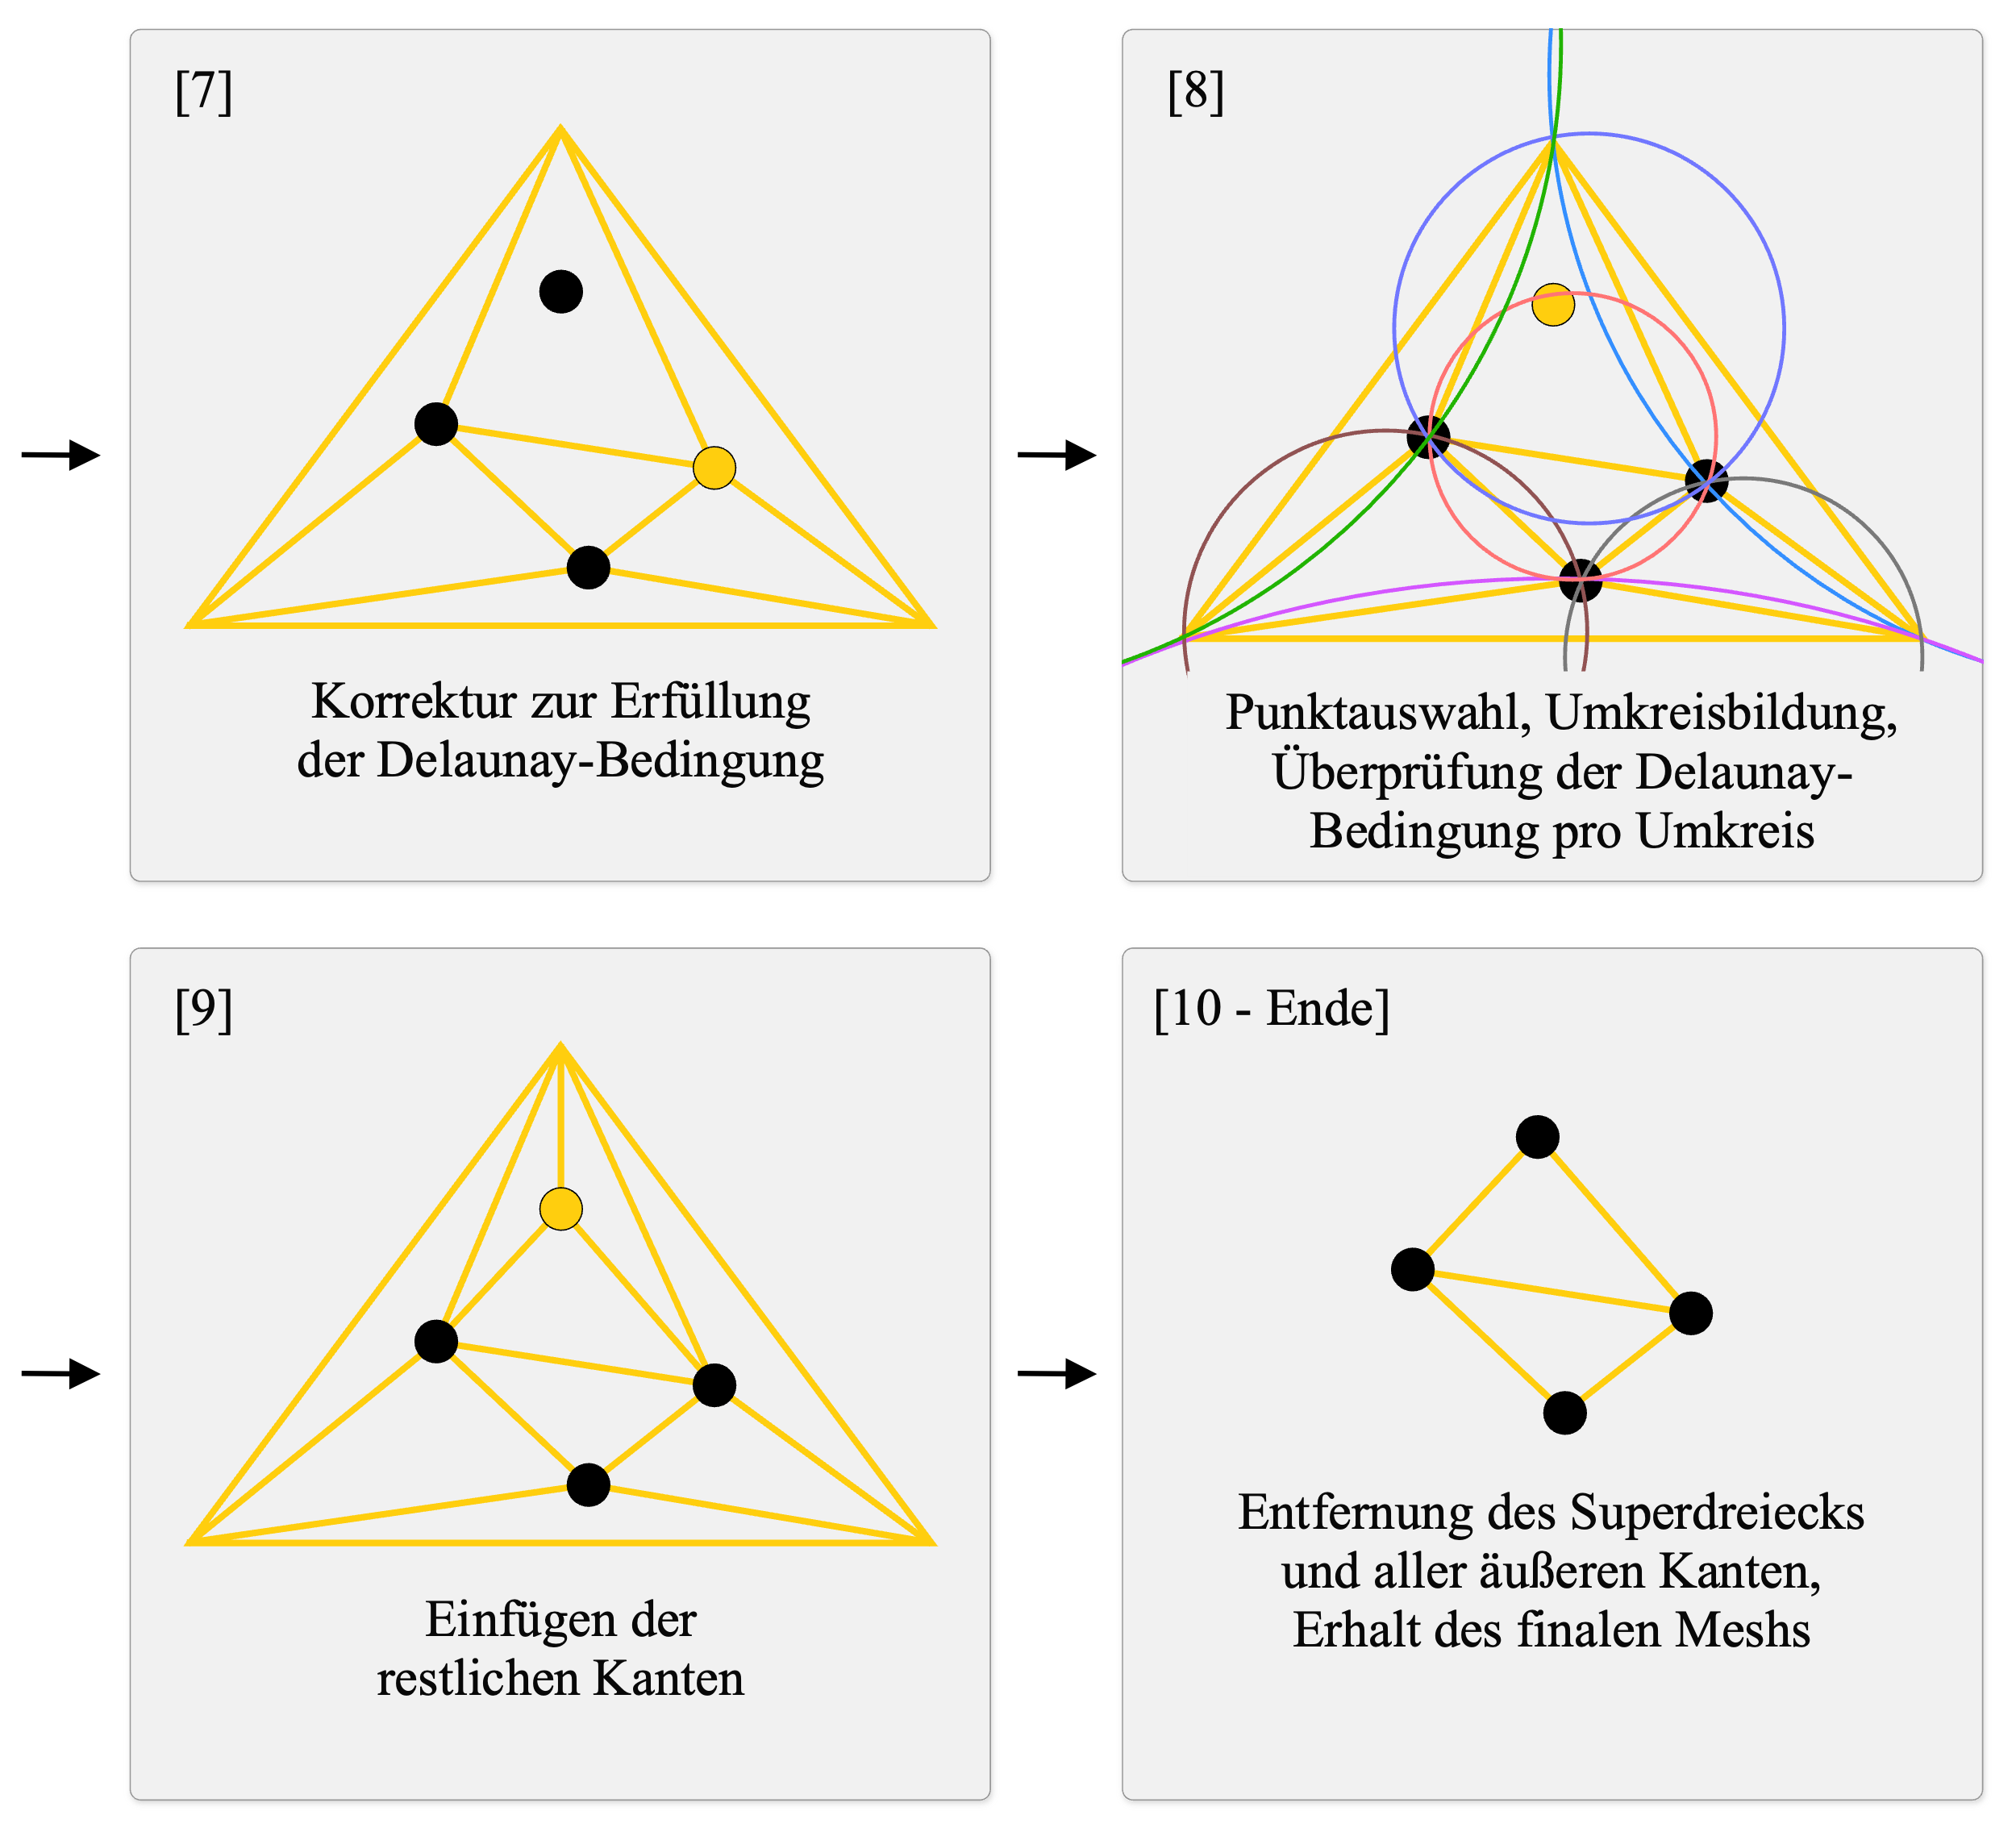

Quelle: Eigene Darstellung in Anlehnung an XYZ

Abbildung X: Dreidimensionales Mesh mit Tetraeder und Umkugel

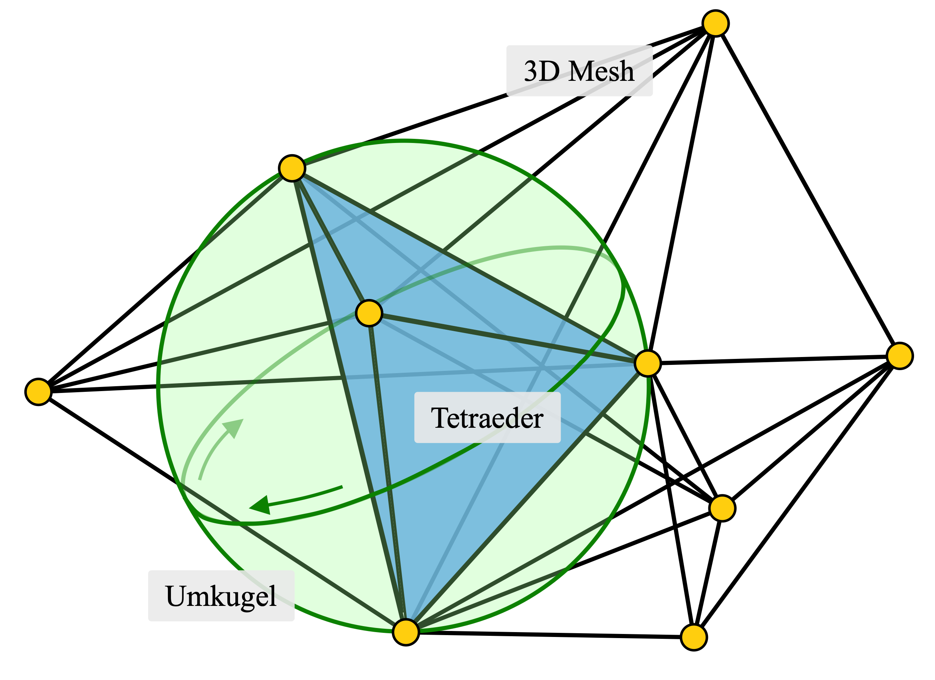

Quelle: Eigene Darstellung in Anlehnung an XYZ

2.2.6 Volumenberechnung

Im Rahmen der eingangs beschriebenen Zielsetzung ist die Bestimmung des Objektvolumens für die anschließende Berechnung der Nährstoffzusammensetzung des analysierten Lebensmittels unerlässlich. Hierzu werden in diesem Kapitel neben der mathematischen Volumenberechnung auf Basis des zuvor generierten Meshs auch das manuelle Messverfahren in Form der Differenzmethode dargestellt und erläutert. Die Beschreibung eines manuellen Verfahrens zur Volumenbestimmung wird an dieser Stelle für sinnvoll erachtet, da diese für die spätere Erhebung der tatsächlichen Volumina der analysierten Lebensmittel im Rahmen des Auswertungsteils dieser Arbeit benötigt werden.

Basierend auf dem erzeugten Mesh kann das Objektvolumen anhand der dreidimensionalen Koordinaten der Meshpunkte berechnet werden. Da das dreidimensionale Mesh aus vielen einzelnen beliebig angeordneten Tetraedern zusammengesetzt ist und diese jeweils aus vier Eckpunkten mit je einer x-, y- und z-Koordinate bestehen, kann das Volumen jedes Tetraeders mithilfe seiner Determinante berechnet werden. Auf Basis der vorliegenden Koordinaten der vier Eckpunkte des Tetraeders lässt sich dessen Volumen $V$ mithilfe der folgenden Formel berechnen.

Formel X: Formel zur Volumenberechnung eines Tetraeders

$$V=\frac{1}{6}∙det\left(\begin{matrix}x_{1} \\ x_{2} \\ x_{3} \\ x_{4}\end{matrix} \begin{matrix}y_{1} \\ y_{2} \\ y_{3} \\ y_{4}\end{matrix} \begin{matrix}z_{1} \\ z_{2} \\ z_{3} \\ z_{4}\end{matrix} \begin{matrix}1 \\ 1 \\ 1 \\ 1\end{matrix}\right) . \left(X\right)$$

Quelle: Stiny, L., Spuleneigeninduktivität, 2018, S. 111

Das Gesamtvolumen $V_{O}$ des Meshs bzw. Objekts ergibt sich, wie im Folgenden mathematisch dargestellt, aus der Summe aller berechneten Teilvolumina der Tetraeder.

Formel X: Formel zur Berechnung des Gesamtvolumens eines 3D Meshs

$$V_{O}=\sum_{i=0}^{n}{V_{i}} . \left(X\right)$$

Quelle: Stiny, L., Spuleneigeninduktivität, 2018, S. 111

Dabei repräsentiert $n$ die Anzahl der im Mesh enthaltenen Tetraeder und $V_{i}$ das Volumen des Tetraeders zur Zählervariable $i$.

Die Differenzmethode, die auf die Entdeckungen des griechischen Physikers und Mathematikers, Archimedes von Syrakus im 3. Jahrhundert v. Chr. zurückgeht, ist ein manuelles Messverfahren zur Bestimmung des Objektvolumens. Hierbei wird ein waagerecht ausgerichteter Messbehälter mit einer Flüssigkeit, üblicherweise Wasser, befüllt und der exakte Füllstand ($V_{1}$) in Milliliter bzw. Kubikzentimeter notiert. Dabei entspricht ein Milliliter einem Kubikzentimeter. Anschließend wird das zu vermessende Objekt langsam in den Messbehälter eingelassen, wodurch die Flüssigkeit innerhalb des Behälters verdrängt wird und der Füllstand ansteigt. Messobjekte, die auf der Wasseroberfläche schwimmen, wie bspw. ein Apfel oder eine Zitrone, können mithilfe eines kleinen Stabs, bspw. mit einem Zahnstocher oder einer Nadel vollständig in der Flüssigkeit des Messbehälters untergetaucht werden. Durch die Subtraktion des initialen Füllstand ($V_{1}$) von dem nun Erhaltenen ($V_{2}$) ergibt sich die Differenz, welche das gewünschte Objektvolumen ($V_{O}$) in Milliliter bzw. Kubikzentimeter repräsentiert. In Abbildung X ist die Differenzmethode grafisch dargestellt.

Abbildung X: Differenzmethode

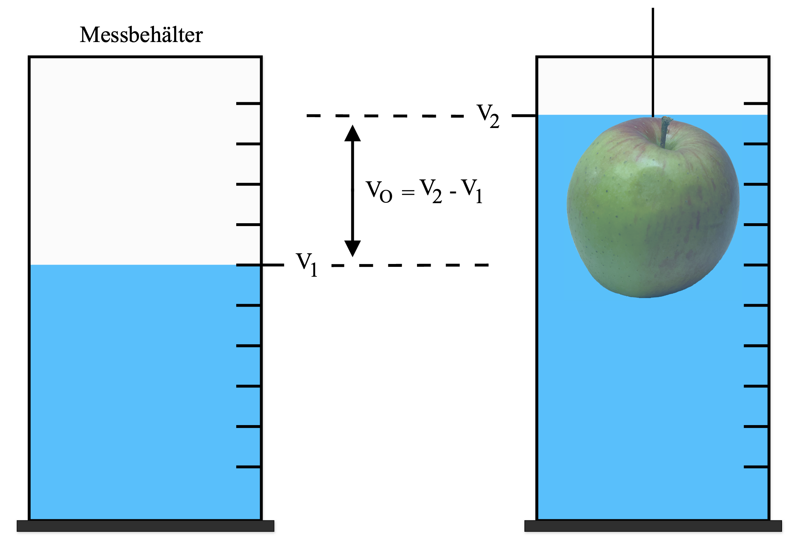

Quelle: Eigene Darstellung in Anlehnung an XYZ

2.2.7 Weitere Aspekte

Obwohl die in den vorangegangenen Kapitel erläuterten Verfahren und Algorithmen eine grundlegende 3D Rekonstruktion ermöglichen, soll im Rahmen dieses Teilkapitels noch einmal angemerkt werden, dass es sich hierbei nur um eine Sammlung der fundamentalen Techniken zur 3D Rekonstruktion im Kontext der Stereophotogrammetrie handelt. In der Praxis existieren je nach Anwendungsfall zahlreiche weitere Ausprägungen und alternative Ansätze zu den beschriebenen Verfahren und Algorithmen. Eine vollständige Ausführung aller vorhandener Implementierungen und Alternativtechniken würde den Theorieteil dieser Arbeit deutlich übersteigen. Nichtsdestotrotz soll dieses Kapitel auf weiterführende Aspekte und Techniken hinweisen, die in der Praxis zur Optimierung der 3D Rekonstruktion im Rahmen der Stereophotogrammetrie eingesetzt werden.

Ein häufig verwendetes Optimierungsverfahren stellt die Methode des Bündelausgleichungs dar, welche im Englischen auch als bundle adjustment bezeichnet wird. Dieses Verfahren ermöglicht durch die Minimierung des Reprojektionsfehlers eine simultane Verbesserung der Kameraposen und dreidimensionalen Punkte und trägt so zu einer Erhöhung der allgemeinen Präzision des rekonstruierten Objekts bei. Dabei entspricht der Reprojektionsfehler der Differenz zwischen den projizierten Punkten im dreidimensionalen Raum und den beobachteten zweidimensionalen Bildpunkten.

Neben dem Bündelausgleichsverfahren existieren in der Praxis zahlreiche Erweiterungen, die auf dem in Kapitel X erläuterten SIFT Verfahren basieren und je nach Anwendungsfall zur Optimierung der Korrespondenzanalyse eingesetzt werden. Das mit dem Akronym SURF (Speeded Up Robust Features) abgekürzte Verfahren stellt dabei eine mögliche Optimierung dar, welche erstmalig 2006 von den Forschenden Bay, Tuytelaars und Van Gool im Rahmen ihrer Arbeit vorgestellt wurde. Beide Verfahren werden neben der Objekterkennung insbesondere zur Lösung des Korrespondenzproblems herangezogen. Während SIFT robuster gegenüber Rotation und Bildrauschen ist, verspricht SURF aufgrund seiner Optimierungen für Echtzeitanwendungen, bspw. im Bereich der Robotik, geeignet zu sein. Zwar liefert SIFT präzisere Ergebnisse, ist jedoch aufgrund der fehlenden Optimierung im Gegensatz zu SURF wesentlich rechen- und zeitintensiver, wodurch es keine Echtzeitfähigkeit aufweist.

Patch-based multi-view stereo (PMVS) ermöglicht als weiteres in der Praxis häufig verwendetes Optimierungsverfahren die Analyse großer Mengen an Bildmaterial zur Erzeugung dichter Punktwolken. Daneben ist es auf die Rekonstruktion von texturlosen und / oder sich wiederholenden Oberflächenbereichen sowie für große Blickwinkeländerungen und Okklusionen optimiert. Obwohl es für die Praxis wertvolle Optimierungen bietet, bedarf es einem enormen Rechenaufwand.

Um die Meshgenerierung und die darauf aufbauende Rekonstruktion weiter zu verbessern, existieren moderne Ansätze, die auf Basis sogenannter Generative Adversarial Networks (GAN) aus dem Bereich des maschinellen Lernens fehlende Datenpunkte rekonstruieren. Dabei ermöglichen diese Optimierungsansätze trotz teilweise fehlender Punkte eine robuste und präzise Rekonstruktion. Im Detail können durch die Anwendung solcher Optimierungswerkzeuge automatisch Löcher innerhalb des Meshs anhand eines Schwellenwerts identifiziert und geschlossen werden. Aktuelle Lösungsansätze stellen dabei das 3D Deep Convolutional Generative Adversarial Network (3D-DCGAN) der Autoren Wang et al. sowie das Multi-Scale Upsampling GAN (MU-GAN) Framework der Forschenden Ren et la. dar.

2.3 RealityKit Object Capture

Da im Rahmen dieser Arbeit die Nutzbarkeit und Eignung von Object Capture untersucht werden soll, ist weiterführend eine Vorstellung und einführende Erläuterung dieser Softwarekomponente sinnvoll. Object Capture wurde erstmals im Rahmen der jährlich stattfindenden Worldwide Developers Conference (WWDC) des US-amerikanischen Technologiekonzern, Apple Inc. im Juni 2021 vorgestellt. Laut Angaben des Herstellers ermöglicht die im RealityKit Framework eingebettete Softwarekomponente Object Capture auf Basis mehrerer überlappender zweidimensionaler Bilder eine präzise und realitätsgetreue dreidimensionale Rekonstruktion des erfassten Objekts mitsamt seiner Texturen und geometrischen Eigenschaften. Allgemein lässt sich RealityKit und Object Capture dem Bereich der sogenannten Augmented Reality (AR) zuordnen, dessen geschichtlicher Ursprung bis ins Jahr 1968 auf die Forschungsarbeit von Sutherland zurückreicht. Heute beschreibt AR eine aufstrebende Technologie, die die Realität mithilfe digitaler Inhalte und virtueller Objekte erweitert. Die zur Rekonstruktion in Object Capture implementierten Verfahren werden dabei von Apple unter dem Sammelbegriff der modernen Photogrammetriealgorithmen gebündelt. Zum Erstellungszeitpunkt dieser Arbeit ist Object Capture ausschließlich als Application Programming Interface (API) in Form einer Konsolenanwendung unter dem Betriebssystem macOS Monterey nutzbar.

Zur Erzielung bestmöglicher Resultate mittels Object Capture schildert Apple auf deren Entwicklungswebseite zahlreiche Empfehlungen. So sollen die zu erfassenden Objekte, wenn möglich, gut ausgeleuchtet aus vielen verschiedenen Blickwinkel mit einem optimalen Überlappungsgrad von 70 Prozent oder höher fotografiert werden. Apple gibt dazu an, dass dieser Überlappungsgrad ideal für den Abgleich von zusammengehörigen Bildpunkten ist. Ebenso wird empfohlen die höchstmögliche Auflösung des verwendeten Kameramodells zu wählen und bei der Bildaufzeichnung harte Objektschatten sowie dünne Objekte oder Objekte mit stark reflektierender oder transparenter Oberfläche zu vermeiden. Zudem rät Apple für die Bildaufnahme das zu rekonstruierende Objekt vor einem gut beleuchteten, einfarbigen Hintergrund, idealerweise auf einem Drehteller, der während den Aufzeichnungen automatisiert durch eine Fernsteuerung gedreht werden kann, zu platzieren. Die Kamerapositionen erfolgt bei dieser Konfiguration im Idealfall mithilfe eines Stativs, welches ebenfalls automatisiert oder mittels Fernsteuerung die Bildaufnahme ermöglicht. Dadurch soll sichergestellt werden, dass das Objekt in einem konstanten und optimalen Überlappungsgrad bei gleichbleibenden Umgebungsbedingungen abgelichtet werden kann. Die Anzahl an benötigten Bildern variiert laut Apple je nach Komplexität und Größe des zu rekonstruierenden Objekts. Dabei akzeptiert Object Capture als Eingabe jede Fotografie, die von einer Digitalkamera aufgezeichnet wurde. Sofern die Eingabebilder Tiefeninformationen zu der enthaltenen Szene enthalten, ermöglicht Object Capture die direkte Rekonstruktion des Objekts in seiner realen Größe, was wiederum essenziell für die angestrebte Volumenbestimmung im Rahmen der Lebensmittelanalyse dieser Arbeit ist.

3 Aktueller Forschungsstand

asdfasdf

7 Literaturverzeichnis

Ando, Yoshikazu; Takumi, Ege; Jaehyeong, Cho; Keiji, Yanai, (2019), DepthCalorieCam: A Mobile Application for Volume-Based FoodCalorie Estimation using Depth Cameras. Proceedings of the 5th International Workshop on Multimedia Assisted Dietary Management, S. 76-81

Boukouvalas, Christos; Krokida, Magdalini K.; Maroulis, Zacharias B.; Marinos-Kouris, D., (2006), Density and Porosity: Literature Data Compilation for Foodstuffs. International Journal of Food Properties 9, S. 715-746

Chang, Wen-Chung; Wu, Chia-Hung; Tsai, Ya-Hui; Chiu, Wei-Yao, (2017), Object volume estimation based on 3D point cloud, 2017 International Automatic Control Conference (CACS), S. 1-5

Dresch, Aline; Pacheco Lacerda, Daniel; Antônio Valle Antunes, José, (2016), Design Science Research: A Method for Science and Technology Advancement, Springer (Hrsg.), Softcover reprint of the original 1st ed. 2015 Edition, o. S.

Liu, Yong; Zheng, Yanwei, (2021), Accurate Volume Calculation Driven by Delaunay Triangulation for Coal Measurement. Scientific Programming (2021), S. 1-10

Makhsous, Sepehr; Mohammad, Hashem M.; Schenk, Jeannette M.; Mamishev, Alexander V.; Kristal, Alan R., (2019), A Novel Mobile Structured Light System in Food 3D Reconstruction and Volume Estimation. Sensors (Basel), o. S.

Ruchay, Alexey; Fedorova, Maria, (2021), Fast algorithm of 3D object volume calculation from point cloud. Optical Engineering and Applications (2021), o. S.

Sommerville, Ian, (2018), Software Engineering, 10. Aufl., Hallbergmoos 2018, o. S.

Wang, Wei; Min, Weiqing; Li, Tianhao; Dong, Xiaoxiao; Li, Haisheng; Jiang, Shuqiang, (2022), A review on vision-based analysis for automatic dietary assessment, Trends in Food Science & Technology, Vol. 122, S. 223-237

**Internetquellen**

Apple Inc. (2022a), iPhone Modelle vergleichen, <https://www.apple.com/de/iphone/compare/?modelList=iphone13pro,iphone12pro>, [Zugriff 2022-07-11]

Apple Inc. (2022b), Visualizing and Interacting with a Reconstructed Scene, <https://developer.apple.com/documentation/arkit/content_anchors/visualizing_and_interacting_with_a_reconstructed_scene>, [Zugriff 2022-06-29]

Statista (2022a), Achten Sie stärker darauf, sich gesund zu ernähren?, <https://de.statista.com/statistik/daten/studie/255641/umfrage/kennzeichen-fuer-gute-qualitaet-von-lebensmitteln>, erhoben durch: Infratest dimap, [Zugriff 2022-07-09]

Statista (2022b), Interesse der Bevölkerung in Deutschland an gesunder Ernährung und gesunder Lebensweise von 2018 bis 2022, <https://de.statista.com/statistik/daten/studie/170913/umfrage/interesse-an-gesunder-ernaehrung-und-lebensweise>, erhoben durch: IfD Allensbach, [Zugriff 2022-07-09]

Statista (2022c), Anteil der Nutzer von Ernährungs-Apps nach Ländern weltweit im Jahr 2017, <https://de.statista.com/statistik/daten/studie/1029106/umfrage/anteil-der-nutzer-von-ernaehrungs-apps-nach-laendern>, erhoben durch: Statista Global Consumer Survey, [Zugriff 2022-07-12]

**Ehrenwörtliche Erklärung**

Hiermit versichere ich, dass die vorliegende Arbeit von mir selbstständig und ohne unerlaubte Hilfe angefertigt worden ist, insbesondere dass ich alle Stellen, die wörtlich oder annähernd wörtlich aus Veröffentlichungen entnommen sind, durch Zitate als solche gekennzeichnet habe. Ich versichere auch, dass die von mir eingereichte schriftliche Version mit der digitalen Version übereinstimmt. Weiterhin erkläre ich, dass die Arbeit in gleicher oder ähnlicher Form noch keiner Prüfungsbehörde / Prüfungsstelle vorgelegen hat. Ich erkläre mich damit einverstanden, dass die Arbeit der Öffentlichkeit zugänglich gemacht wird. Ich erkläre mich damit einverstanden, dass die Digitalversion dieser Arbeit zwecks Plagiatsprüfung auf die Server externer Anbieter hochgeladen werden darf. Die Plagiatsprüfung stellt keine Zurverfügungstellung für die Öffentlichkeit dar.



Windhagen, 30. November 2022

(Ort, Datum) (Eigenhändige Unterschrift)

1. Statista, 2022a, o. S., erhoben durch Infratest dimap.
2. Statista, 2022b, o. S., erhoben durch IfD Allensbach.
3. Statista, 2022c, o. S., erhoben durch Statista Global Consumer Survey.